**玉环市政府采购**

**招标文件**

**HQ-YHZFCG-2019-42**

采购项目：玉环市中小学教学触控一体机

采购人：玉环市教育技术中心（含教育局下属学校）

杭州华旗招标代理有限公司

2019年7月3日

**目 录**

1. **公开招标采购公告**
2. **投标人须知**
3. **评标办法及评分标准**
4. **公开招标需求**
5. **政府采购合同主要条款指引**
6. **投标文件格式附件**

**第一章 公开招标采购公告**

根据《中华人民共和国政府采购法》、《中华人民共和国政府采购法实施条例》和财政部令第87号《政府采购货物和服务招标投标管理办法》等有关规定, 受采购人委托，现就玉环市教育技术中心触控式液晶多媒体教学设备项目进行公开招标采购，欢迎合格供应商前来投标。

**一、项目编号：HQ-YHZFCG-2019-42**

**二、招标项目概况：**

|  |  |  |  |  |  |
| --- | --- | --- | --- | --- | --- |
| **序号** | **项目名称** | **简要技术要求** | **数量** | **单位** | **预算** |
| 1 | 触控式液晶多媒体教学设备 | 具体要求见公开招标采购文件。 | 1 | 批 | 212万元 |

**三、合格投标人的资格条件：**

（一）符合《中华人民共和国政府采购法》第二十二条规定的投标人资格条件。

（二）本项目不接受联合体投标；

**四、招标文件获取的方式、时间：**

1．获取方式：网上免费下载（不接受网上报名），下载地址为http://www.zjzfcg.gov.cn或https://www.yhjyzx.com/home/index

2．获取（公告）时间：2019年7月3日至2019年7月10日

上午：8:30-12:00 下午：13：30-16:30

4.报名地点：玉环市李家小区二期3号楼1502室；

温州市鹿城区牛山北路13号牛山商务大厦9楼；

杭州市江干区凤起东路189号滨江新城时代广场3幢2206室；

5、购买标书时应提交的资料：

（1）、有效的工商营业执照营业执照（副本）复印件。

（2）、政府采购报名申请表（加盖公章）。

**五、投标截止及开标时间、地点：**

本次招标将于2019年7月24日星期三上午09点30整在玉环市公共资源交易中心二楼开标室（二）（玉环市新城中路与长治路（南一路）交叉路口）开标，请在开标当日09:00至09:30将投标文件送达开标地点，逾期或不符合规定的投标文件恕不接受。

**七、投标人信用信息查询渠道及截止时点、信用信息查询记录和证据留存的具体方式、信用信息的使用规则：**

1、查询渠道：国家企业信用信息公示系统（http://www.gsxt.gov.cn/index.html）。

2、截止时点：开标后评标前。

3、信用信息查询记录和证据留存的具体方式：由采购组织机构在规定查询时间内打印信用信息查询记录并归入项目档案。

4、使用规则：对列入失信被执行人、重大税收违法案件当事人名单、政府采购严重违法失信行为记录名单及其他不符合《中华人民共和国政府采购法》第二十二条规定条件的供应商，将被拒绝其参与政府采购活动。

**九、相关注意事项**：

1、供应商认为采购文件使自己的权益受到损害的，可以自收到采购文件之日（获取/发售截止日之后收到采购文件的，以获取/发售截止日为准）起7个工作日内且应当在采购响应截止时间之前，以书面形式一次性向采购人和采购代理机构提出同一环节的质疑。否则，被质疑人可不予接受。质疑供应商对采购人、采购代理机构的答复不满意或者采购人、采购代理机构未在规定的时间内作出答复的，可以在答复期满后十五个工作日内向同级政府采购监督管理部门投诉。

2．根据《浙江省政府采购供应商注册及诚信管理暂行办法》浙财采监【2009】28号文件，请各投标响应供应商及时办理浙江政府采购网“政府采购供应商注册”手续。

3．参与政府采购活动的供应商，应当先在浙江省政府采购网上申请注册，公开招标采购文件可从网上直接下载。

4．本项目所有公告发布网站：“浙江省政府采购网”（http:// www.zjzfcg.gov.cn）和“玉环市公共资源交易中心”（ https://www.yhjyzx.com/News/zcfg/zfcg）。

**十、联系方式：**

**（一）采购代理机构**

联系人：胡先生

联系电话：15967041020

地址： 玉环市李家小区二期3号楼1502室；

**（二）采购人**

采购人名称：玉环市教育技术中心

联系人：林老师 联系电话：0576-81717098

**（三）同级政府采购监督管理部门**

名称：玉环市财政局

联系人：谢主任

监督投诉电话：0576-87250185 传真：0576-87250185

地址：玉环市广陵路130号；

杭州华旗招标代理有限公司

2019年7月3日

**玉环市政府采购报名申请表**

|  |  |  |  |  |  |  |
| --- | --- | --- | --- | --- | --- | --- |
| 项目名称 | |  | | | | |
| 招标编号 | |  | | | | |
| 投标申请单位名称 | | （盖章） | | | | |
| 报名时间 | |  | | | | |
| 项目联系人 | |  | 手 机 | |  | |
| 联系电话 | |  | 传 真 | |  | |
| E—mail | |  | 邮政编码 | |  | |
| 通信地址 | |  | | | | |
| 以下内容增值税一般纳税人须填写齐全 | | | | | | |
| 税号（纳税识别号） | |  | | | | |
| 开票地址、电话 | |  | | | | |
| 开户银行、银行账号 | |  | | | | |
| **提交的报名资料清单** | | | | | | |
| 序号 | 提交资料名称 | | | 是否提交 | | 备 注 |
| 1 | 供应商有效的营业执照、税务登记证（复印件加盖公章，如为多证合一仅需提供营业执照复印件加盖公章）； | | |  | |  |
| 2 |  | | |  | |  |
| 3 |  | | |  | |  |

**以上报名资料请装订成册。**

1. **投标人须知**

**前附表**

|  |  |  |
| --- | --- | --- |
| 序号 | 项 目 | 内 容 |
| 1 | 供应商特定资格要求 | 符合招标公告资格要求的供应商 |
| 2 | 答疑会或现场踏勘 | 领取采购文件后，各供应商请自行踏勘。  采购人：林老师 0576-81717098 |
| 3 | 投标文件包装要求 | 投标文件中的报价文件必须与其他文件分开各自密封包装。  资格证明文件、商务与技术文件正本1份、副本4份，报价文件正本1份、副本4份。 |
| 4 | 投标有效期 | 投标有效期为开标后90天，投标有效期从提交投标文件的截止之日起算。 |
| 5 | 投标文件递交 | 截止时间：北京时间2019年7月24日09:30  递交地点：玉环市公共资源交易中心二楼开标室（二）（玉环市新城中路与长治路（南一路）交叉路口）  逾期送达的投标文件恕不接受 |
| 6 | 开标时间及地点 | 时间：北京时间2019年7月24日09:30  地点：玉环市公共资源交易中心二楼开标室（二）（玉环市新城中路与长治路（南一路）交叉路口） |
| 7 | 履约保证金 | 供应商在签订合同前须交纳本项目履约保证金为合同金额的 5 % |
| 8 | 实质性条款 | 带“★”的条款是实质性条款，投标文件须作出实质性响应，否则作无效投标处理。 |
| 9 | 解释权 | 本招标文件解释权属于采购人和集中采构机构/采购代理机构 |

**一 、总 则**

**（一） 适用范围**

本招标文件适用于本次项目的招标、投标、评标、定标、验收、合同履约、付款等行为（法律、法规另有规定的，从其规定）。

**（二）定义**

### 1、“采购组织机构”指采购人委托组织招标的集中采购机构/采购代理机构。

2、采购人：是指委托集中采购机构/采购代理机构采购本次项目的国家机关、事业单位和团体组织。

3、投标人：是指向采购组织机构提交投标文件的单位或个人。

4、货物：是指各种形态和种类的物品，包括原材料、燃料、设备、产品等。

5、服务：是指除货物和工程以外的政府采购对象，包括各类专业服务、信息网络开发服务、金融保险服务、运输服务，以及维修与维护服务等。

6、“书面形式”包括信函、传真等。

7、“★”系指实质性要求条款。

**（三）投标费用**

不论投标结果如何，投标人均应自行承担所有与投标有关的全部费用（招标文件有相关规定除外）。

**（四）特别说明**

1、投标人投标所使用的资格、信誉、荣誉、业绩与企业认证必须为本法人所拥有。投标人投标所使用的采购项目实施人员必须为本法人员工（指本法人或控股公司正式员工）。

2、投标供应商所投产品除招标文件中明确规定要求“提供官网截图或相应检测报告的证明材料”以外，所有技术参数描述均以投标文件为准。投标供应商对所投产品技术参数的真实性承担法律责任。项目招标结束后、质疑期限内，如有质疑供应商认为中标供应商所投产品、投标文件技术参数与招标需求存在重大偏离、错误、甚至造假的情况，应提供具体有效的证明材料。

3、投标人在投标活动中提供任何虚假材料,其投标无效，并报监管部门查处；中标后发现的,根据《中华人民共和国政府采购法》第七十七条第一款第一项之规定，处以采购金额千分之五以上千分之十以下的罚款，列入不良行为记录名单，在一至三年内禁止参加政府采购活动，有违法所得的，并处没收违法所得，情节严重的，由工商行政管理机关吊销营业执照；构成犯罪的，依法追究刑事责任。

### 4、投标人不得相互串通投标报价，不得妨碍其他投标人的公平竞争，不得损害采购人或其他投标人的合法权益，投标人不得以向采购人、评标委员会成员行贿或者采取其他不正当手段谋取中标。

### 5、为采购项目提供整体设计、规范编制或者项目管理、监理、检测等服务的供应商，不得再参加该采购项目的其他采购活动。

### 6、投标文件格式中的表格式样可以根据项目差别做适当调整,但应当保持表格样式基本形态不变。

### 7、单位负责人为同一人或者存在直接控股、管理关系的不同供应商，不得参加同一合同项下的政府采购活动。

### 8、本项目不允许分包。

**二、招标文件**

（一）招标文件由招标文件总目录所列内容组成。

（二）招标文件的澄清或修改

1、采购组织机构可视采购具体情况对已发出的招标文件进行必要的澄清或者修改。澄清或者修改的内容可能影响投标文件编制的，采购人或者采购组织机构应当在投标截止时间至少15日前，在原公告发布媒体上发布澄清公告，澄清或者修改的内容为招标文件的组成部分；不足15日的，采购人或者采购组织机构应当顺延提交投标文件的截止时间。

2、投标人在规定的时间内未对招标文件提出疑问、质疑或要求澄清的，将视其为无异议。对招标文件中描述有歧义或前后不一致的地方，评标委员会有权进行评判，但对同一条款的评判应适用于每个投标人。

**三、投标文件**

**（一）投标文件的组成**

投标人接到招标文件后，按照采购组织机构的要求提供：资格证明文件、商务与技术文件和报价文件。【特别提示：如有要求提供资料原件的，原件另行包装，并与投标文件一起提交，投标截止时间后所有原件不予接收。资料原件也可以用与原件相符的公证原件替代】

**▲1、资格证明文件的组成：**

1. 投标声明书；
2. 授权委托书（法定代表人亲自办理投标事宜的，则无需提交)；
3. 法人或者其他组织的营业执照等证明文件，自然人的身份证明；
4. 财务状况报告，依法缴纳税收和社会保障资金的相关材料；
5. 具备履行合同所必需的设备和专业技术能力的证明材料；
6. 提供采购公告中符合供应商特定条件的有效资质证书复印件（投标供应商特定条件中有要求的必须提供），以及需要说明的其他资料；

**2、商务与技术文件的组成：**

（1）投标人情况介绍（人员与技术力量、企业规模、经营业绩等）。

（2）投标方案描述：

A.项目需求的理解与分析(投标人对项目现状及需求的理解情况，对项目现状和需求描述的全面性、准确性、针对性，项目功能设计完备、对系统各组成部分等功能进行准确的分析，对项目重点、难点的把握，解决方案及合理化建议)。

B.项目组织实施方案（包括项目工期、确保项目供货的措施或方案、项目实施进度安排、项目实施人员及项目负责人的资质、类似经验及社保证明等）。

C.安装、调试及验收方案（包括项目验收标准和验收方法等）和措施；

（3）投标产品描述及相关资料：

A.设备配置清单（均不含报价）。

B.产品品牌及型号、技术参数指标、性能特点、图片资料以及所遵循的技术规范、产品质保期、出厂标准、产品质量相关检测报告等内容。

C.商务及技术响应表。

D.投标产品中有节能产品的，应列明投标产品中有列入最新一期财政部、发展改革委公布的“节能产品政府采购清单”明细（提供所投产品在清单中所处的页码、截图，并以明显标识标注）；投标产品中有环保产品的，应列明投标产品中有列入最新一期财政部、环境保护部公布的“环境标志产品政府采购清单”明细（提供所投产品在清单中所处的页码、截图，并以明显标识标注）。

【特别提示：节能和环境标志产品最新一期政府采购清单，可在“中国政府采购网”中查看】

（4）投标人通过的质量管理和质量保证体系、环保体系、自主创新相关证书、软件著作权证等等与本项目相关的认证证书或文件；

（5）近四年来类似项目的成功案例（投标人类似项目实施情况一览表、合同复印件及其相应的发票、用户验收报告等；

（6）投标人认为需要提供的其他资料（包括可能影响投标人商务与技术文件评分的各类证明材料）。

（7）售后服务描述及承诺：

A.距采购人最近的服务网点详细介绍（包括地理位置、资质资格、技术力量、工作业绩、服务内容及联系电话等）。

B.针对本项目的售后服务措施及承诺（售后技术服务方案、人员配备、故障响应时间、技术培训方案等）。

**3、报价文件的组成**

（1）报价文件由开标一览表、报价明细表、小微企业等声明函、产品适用政府采购政策情况表，以及投标人认为其他需要说明的内容组成。

（2）此报价为投标人一次性报出唯一的最终价格，包含其它一切所要涉及到的费用，有选择的报价将被拒绝。

（3）投标报价是包括货款、标准附件、备品备件、专用工具、包装、运输、装卸、保险、税金、货到就位以及安装、调试、培训、保修、合同包含的所有风险责任等各项费用及不可预见费等所需的全部费用，全部费用已包含在开标一览表的投标总报价中。

（4）政府采购优惠政策相关资料、产品适用政府采购政策情况表（如有）。

（5）相关报价单需打印或用不退色的墨水填写， 投标报价单不得涂改和增删，如有错漏必须修改，修改处须由同一签署人签字或盖章。由于字迹模糊或表达不清引起的后果由投标人负责。

（6）投标报价应按招标文件中相关附表格式填写。

1. **投标文件的制作、封装及递交要求**

**1、投标文件的制作要求**

（1）投标人应按照投标文件组成内容及项目招标需求制作投标文件，不按招标文件要求制作投标文件的将视情处理（拒收、扣分等），由此产生的责任由投标人自行承担。

（2）投标人应对所提供的全部资料的真实性承担法律责任，投标文件内容中有要求盖章或签字的地方，必须加盖投标人的公章以及法定代表人或全权代表盖章或签字。

（3）投标文件以及投标人与采购组织机构就有关投标事宜的所有来往函电，均应以中文汉语书写。除签字、盖章、专用名称等特殊情形外，以中文汉语以外的文字表述的投标文件视同未提供。

（4）投标计量单位，招标文件已有明确规定的，使用招标文件规定的计量单位；招标文件没有规定的，应采用中华人民共和国法定计量单位（货币单位：人民币元）。

（5）若投标人不按招标文件的要求提供资格审查材料，其风险由投标人自行承担。

（6）与本次投标无关的内容请不要制作在内，确保投标文件有针对性、简洁明了，同时节约纸张；投标文件建议以A4纸大小双面打印并装订。

**2、投标文件的封装要求**

（1）投标文件份数：资格证明文件、商务与技术文件、报价文件必须分别编制并分开单独装订成册：资格证明文件共 5 份（ 1 正本 4 副本，封装成一袋），商务与技术文件共 5 份（ 1 正本 4 副本，封装成一袋），报价文件共 5 份（ 1 正本， 4 副本，封装成一袋）。投标文件的正本封面必须注明“正本”字样，副本可以采用正本的复印件。除报价文件外其余一律不准出现数字报价。如有不同标段，请按标段号分别装订，密封要求同上。

（2）所有投标资料按投标文件的组成所列内容及顺序装订成册，并逐页连续标注页码。因投标文件内容不完整、编排混乱导致投标文件被误读、漏读或者查找不到相关内容的责任由投标人自行承担。

（3）请在密封袋的封口处应有投标单位公章或投标全权代表签字。封皮上写明项目编号、标段、招标项目名称、投标人名称，并注明“投标文件名称（资格证明文件、商务与技术文件和报价文件）”、“开标时启封”字样，未按上述要求密封及加写标记，采购组织机构对投标文件的误投和提前启封不负责任。

（4）项目如分标段，各标段投标文件必须分开编制，并按上述份数要求单独密封包装。

（5）因密封不严、标记不明而造成失密、拒收、过早启封等情况，采购组织机构概不负责。

3、投标文件的递交要求

（1）投标文件必须在规定时间前派人送达指定的投标地点。投标文件在截止时间后提交，采购组织机构将拒绝接收。

（2）如有特殊情况，采购组织机构延长截止时间和开标时间，采购组织机构和投标人的权利和义务将受到新的截止时间和开标时间的约束。

4、投标文件的补充、修改和撤回。

（1）投标人如需对上交的投标文件进行补充、修改或撤回的，必须在投标

截止时间以前将书面的修改文件或撤消通知送达采购组织机构。

（2）投标修改文件必须密封，在密封袋上写明项目编号、标段、招标项目名称、投标人名称、并注明“修改文件”、“开标时启封”字样，其作为投标文件的组成部份。

**（三）投标文件的有效期**

1. 自投标截止日起90天投标文件应保持有效。有效期不足的投标文件将被拒绝。
2. 在特殊情况下，采购人可与投标人协商延长投标文件的有效期，这种要求和答复均以书面形式进行。

3.中标人的投标文件自开标之日起至合同履行完毕均应保持有效。

**四、开标**

（一）开标事项

采购组织机构在“招标公告”规定的时间和地点公开开标，投标人的法定代表人或其授权代表应参加开标会并签到。投标人的法定代表人或其授权代表未按时签到的，视同放弃开标监督权利、认可开标结果。采购组织机构工作人员接收投标文件并登记，并由供应商代表对递交记录情况进行签字确认。评标委员会成员不得参加开标活动。（本次招标采用先评审商务资格和技术服务方案，后公开并评审商务报价的办法实施）。

（二） 开标程序：

1、开标会由招标项目负责人主持，主持人宣布开标会议开始；

2、主持人介绍参加开标会的人员名单；

3、主持人宣布评标期间的有关事项，告知应当回避的情形,提请有关人员回避；

4、投标人或其当场推荐的代表，检查投标文件密封的完整性；

5、按投标文件递交的先后顺序当场拆封资格证明文件、商务与技术文件后，进入资格审查及符合性审查环节；

6、完成综合比较与评价后，由主持人按投标文件的先后顺序当场拆封报价文件，并现场宣读《开标一览表》中的投标报价，以及采购组织机构认为有必要宣读的其他内容；

7、采购组织机构做开标记录, 投标人代表对开标记录进行当场校核及勘误，并签字确认。同时由记录人、监督人当场签字确认。投标人代表未到场签字确认或者拒绝签字确认的，不影响评标过程；

8、在完成评标后，宣布评标结果，开标会议结束。

**五、评标**

**（一）组建评标委员会**

本项目评标委员会由政府采购评审专家和采购单位评审代表组成。

**（二）评标程序**

**1、资格审查**

公开招标采购项目开标结束后，采购人或者采购组织机构应当依法对投标人的资格进行审查，对审查发现无效的进行必要的询标，结束后公布无效投标的投标人名单、投标无效的原因。

**2、符合性审查**

评标委员会应当对符合资格的投标人的投标文件进行符合性审查，以确定其是否满足招标文件的实质性要求，对审查发现无效的进行必要的询标，结束后公布无效投标的投标人名单、投标无效的原因。

**3、综合比较与评价**

（1）对于投标文件中含义不明确、同类问题表述不一致或者有明显文字和计算错误的内容，评标委员会应当以书面形式要求投标人作出必要的澄清、说明或者补正。

（2）评标委员会应当按照招标文件中规定的评标方法和标准，对符合性审查合格的投标文件进行商务和技术评估，综合比较与评价。

（3）评标时，评标委员会各成员应当独立对每个投标人的投标文件进行评价，并汇总每个投标人的得分。

**4、得分确认及评审报告编写**

（1）评标委员会对报价文件进行复核，对于系统计算出的价格分及总得分进行确认；

（2）评标委员会应当按照招标文件中规定的评标方法和标准，对符合性审查合格的投标文件进行商务和技术评估，综合比较与评价。

（3）评标委员会按评标原则及得分情况编写评审报告。

**5、评价**

采购组织机构对评标委员会评审专家进行评价。

**（三）澄清问题的形式**

投标人的澄清、说明或者补正应当采用书面形式，并加盖公章，或者由法定代理人或其授权的代表签字，并不得超出投标文件的范围或者改变投标文件的实质性内容。

**（四）错误修正**

投标文件报价出现前后不一致的，除招标文件另有规定外，按照下列规定修正：

　　1、投标文件中开标一览表（报价表）内容与投标文件中相应内容不一致的，以开标一览表（报价表）为准；

　　2、大写金额和小写金额不一致的，以大写金额为准；

　　3、单价金额小数点或者百分比有明显错位的，以开标一览表的总价为准，并修改单价；

　　4、总价金额与按单价汇总金额不一致的，以单价金额计算结果为准。

　　同时出现两种以上不一致的，按照前款规定的顺序修正。修正应当采用书面形式，并加盖公章，或者由法定代表人或其授权的代表签字。修正后的报价经投标人确认后产生约束力，投标人不确认的，其投标无效。

**（五）投标人存在下列情况之一的，投标无效**

1、资格证明文件或商务与技术文件跟报价文件出现混装或在资格证明文件或商务与技术文件中出现投标报价的，或者报价文件中报价的货物跟商务与技术文件中的投标货物出现重大偏差的；

　　2、不具备招标文件中规定的资格要求的。

　 3、投标文件含有采购人不能接受的附加条件的。

4、投标代表人未能出具身份证明或与法定代表人授权委托人身份不符的；

5、评标委员会认为投标人的报价明显低于其他通过符合性审查投标人的报价，有可能影响产品质量或者不能诚信履约的，应当要求其在评标现场合理的时间内提供书面说明，必要时提交相关证明材料；投标人不能证明其报价合理性的，评标委员会应当将其作为无效投标处理。

6、报价超过招标文件中规定的预算金额/最高限价。

7、投标参数未如实填写，完全复制粘贴招标参数的。

8、投标文件提供虚假材料的。

9、不符合中华人民共和国财政部令第87号《政府采购货物和服务招标投标管理办法》第三十七条情形之一的，视为投标人串通投标，其投标无效，并移送采购监管部门：

　 （1）不同投标人的投标文件由同一单位或者个人编制；

　 （2）不同投标人委托同一单位或者个人办理投标事宜；

　 （3）不同投标人的投标文件载明的项目管理成员或者联系人员为同一人；

　 （4）不同投标人的投标文件异常一致或者投标报价呈规律性差异；

　 （5）不同投标人的投标文件相互混装；

10、不符合法律、法规和招标文件中规定的其他实质性要求的（招标文件

中打“★”内容及被拒绝的条款）。

**（六）有下列情况之一的，本次招标作为废标处理**

1、出现影响采购公正的违法、违规行为的；

2、评标委员会发现招标文件存在歧义、重大缺陷导致评标工作无法进行，或者招标文件内容违反国家有关强制性规定的；

3、因重大变故，采购任务取消的；

4、法律、法规和招标文件规定的其他导致评标结果无效的。

**（七）评标原则和评标办法**

1、评标原则。评标委员会必须公平、公正、客观，不带任何倾向性和启发性；不得向外界透露任何与评标有关的内容；任何单位和个人不得干扰、影响评标的正常进行；评标委员会及有关工作人员不得私下与投标人接触。

2、评标办法。具体评标内容及评分标准等详见《第三章：评标方法及评分标准》。

**（八）评标过程的监控**

本项目评标过程实行全程录音、录像监控，政府采购监管部门视情进行现场监督，投标人在评标过程中所进行的试图影响评标结果的不公正活动，可能导致其投标被拒绝。

**六、定标**

1、确定中标供应商。评标委员会根据采购单位的《授权意见确认书》，推荐中标候选人或确定中标人。其中推荐中标候选人的，采购组织机构在评审结束后2个工作日内将评标报告送采购人，采购人自收到评审报告之日起5个工作日内在评审报告推荐的中标候选人中按顺序确定中标人。

2、发布中标结果公告。采购组织机构应当自中标人确定之日起2个工作日内，在省级以上财政部门指定的媒体及相关网站上公告中标结果，招标文件应当随中标结果同时公告。

3、发出中标通知书。采购组织机构在发布中标结果的同时，向中标人发出中标通知书。

**七、合同签订及公告**

**（一）签订合同**

1、采购人应当自中标通知书发出之日起10个工作日内，按照招标文件和中标人投标文件的规定，与中标人签订书面合同。所签订的合同不得对招标文件确定的事项和中标人投标文件作实质性修改。

2、采购人不得向中标人提出任何不合理的要求作为签订合同的条件。

3、中标供应商无故拖延、拒签合同的,取消中标资格。

4、中标供应商拒绝与采购人签订合同的，采购人可以按照评审报告推荐的中标候选人名单排序，确定下一候选人为中标供应商，也可以重新开展政府采购活动。同时，拒绝与采购人签订合同的供应商，由同级财政部门依法作出处理。

5、询问或者质疑事项可能影响中标结果的，采购人应当暂停签订合同，已经签订合同的，应当中止履行合同（中标结果的质疑期为中标结果公告期限届满之日起七个工作日）。

**（二）合同公告及备案**

1、采购人应当自政府采购合同签订之日起2个工作日内，在省级以上财政部门指定的政府采购信息发布媒体及相关网站上公告。

2、采购人应当自政府采购合同签订之日起7个工作日内，将政府采购合同副本报同级人民政府财政部门备案以及采购组织机构存档。

## 八、采购代理费

中标供应商在领取中标通知书前须支付采购代理费32000元人民币，采购代理费包含在投标总价中。招标代理服务费汇入以下账户：

开户银行：工行台州玉环玉城支行

开户名称：杭州华旗招标代理有限公司玉环分公司

开户帐号：1207281909100001839

1. **评标办法及评分标准**

一、采购组织机构将组织评标委员会，对投标人提供的投标文件进行综合评审。

二、本次招标项目的评标方法为综合评分法，总计100分。商务报价评分40分，技术、服务、资信综合评分 60分。

（一）商务与技术文件中的客观分由评标委员会讨论后统一打分；其余在规定的分值内单独评定打分。

（二）各投标人商务与技术文件得分按照评标委员会成员的独立评分结果汇总后的算术平均分计算，计算公式为：

商务与技术文件得分=评标委员会所有成员评分合计数/评标委员会组成人员数。

（三）投标报价得分采用低价优先法计算，即满足招标文件要求且投标价格最低的投标报价为评标基准价，其报价得满分。其他投标人的投标报价得分按下列公式计算：

投标报价得分=(评标基准价／投标报价)×40%×100 。

（四）政府采购政策及优惠：（1）关于小型、微型企业（简称小微企业）投标：小微企业投标是指符合《中小企业划型标准规定》的投标人，通过投标提供本企业制造的货物、承担的工程或者服务，或者提供其他小微企业制造的货物。本项所指货物不包括使用大、中型企业注册商标的货物。小微企业投标应提供《小微企业声明函》、国家企业信用信息公示系统——小微企业名录”页面查询结果（查询时间为投标前一周内，并加盖单位公章）等相关证明材料（评标委员会据此进行核查）、《产品适用政府采购政策情况表》（见附件），如投标人提供其他小微企业制造的货物，应同时提供制造商的《小微企业声明函（制造商）》和国家企业信用信息公示系统——小微企业名录”页面查询结果（查询时间为投标前一周内，并加盖单位公章）等相关证明材料（评标委员会据此进行核查）；（2）监狱企业参加政府采购活动时，应当提供由省级以上监狱管理局、戒毒管理局（含新疆生产建设兵团）出具的属于监狱企业的证明文件和《产品适用政府采购政策情况表》（见附件），视同小型、微型企业，享受小微企业政府采购优惠政策；（3）残疾人福利性单位在参加政府采购活动时，应提供《残疾人福利性单位声明函》（见附件）和《产品适用政府采购政策情况表》（见附件），视同小型、微型企业，享受小微企业政府采购优惠政策。

具体优惠：对于小型微型企业产品的价格给予 6 %的扣除，用扣除后的价格计算评标基准价和投标报价。同一投标人（包括联合体），小微企业、监狱企业、残疾人福利性单位价格扣除优惠只享受一次，不得重复享受。

注：得分以系统计算为准，保留2位小数。

三、在最大限度地满足招标文件实质性要求前提下，评标委员会按照招标文件中规定的各项因素进行综合评审后，以评标总得分最高的投标人为中标候选人。

四、如综合得分相同，投标报价低者为先；如综合得分且投标报价相同的，货物类采购项目以技术性能得分较高者为先，服务类采购项目以实力信誉及业绩得分较高者为先。

五、提供相同品牌产品的不同投标人参加同一合同项下投标的，按一家供应商认定：（1）采用最低评标价法的采购项目，以其中通过资格审查、符合性审查且报价最低的参加评标；报价相同的，由评标委员会集体确定一个投标人参加评标，其他投标无效。（2）使用综合评分法的采购项目，评审后得分最高的同品牌投标人获得中标人推荐资格；评审得分相同的，由评标委员会集体推荐一个投标人作为中标候选人，其他同品牌投标人不作为中标候选人。

六、本次评分具体分值细化条款如下表：

|  |  |  |
| --- | --- | --- |
| 评标项目 | 评标要点及说明 | 分值 |
| 一、投标产品参数及演示 | 根据投标产品的硬件配置、总体性能、功能特点，以及《技术偏离表》情况评分。★标注的关键指标不允许负偏离。后附演示评分记录表。 | 35分 |
| 二、产品评价 | 必备证明（3分）：触控一体机的有效证明或证书（3C、节能、环保、防雷、ISO质量管理体系认证、白板软件著作权）；  其它证明（2分）：其他有效的权威性证明或证书。  有效证明以省级以上部门认证或行业协会、权威机构为准，接受打印网页、复印件盖章、原件等多种形式；缺漏不得分，横向比较评分。 | 5分 |
| 三、投标企业实力 | 1.信誉证明（1分）：投标人提供2017年以来工商或银行部门颁发的企业信用证明。  2.销售案例（2分）：2017年以来在普教同类多媒体公开招标项目，单个合同100万元以上的成功案例，专家根据项目吻合度，横向比较评分。（须提供目录、联系人、合同、验收证明，合同原件备查，无原件不得分）。 | 3分 |
| 四、实施能力  （投标人出具） | 1.实施方案（2分）：请投标单位根据采购需求，提供包括设计方案（含系统框图）、施工方案（含管线图）、供货计划、保障措施、售后服务团队及培训方案、故障响应机制等环节的系统集成方案。根据投标人承诺方案的完备性、可操作性，横向比较评分。  2.实施经验（3分）：2017年以来具备同类多媒体项目实施经验及针对本项目的实施团队，专家根据项目吻合度，横向比较评分。  3.本地化服务（4分）：投标人是市本地公司或在本地设有子公司（以工商、社保、公安等官方资料为准），得4分；投标人为加强本地服务，与玉环市有多媒体集成实施经验的公司签订针对本项目的服务合作协议（提供往年多媒体集成实施的政府采购项目证明），得3分，与玉环市其他公司合作的，得1分；不符合上述要求的，此项不得分。 | 9分 |
| 五、质保与  售后服务承诺 | 1.售后质保（3分）：整体设备不得低于五年质保，免费上门服务，质保年限延长的，专家根据延保年限及承诺情况，横向比较评分。  2.售后网点（2分）：根据触控一体机官网售后网点，横向比较评分。  3.保外服务（1分）：质保期外，中标供应商能承诺项目设备不高于成本费进行终身保修（需有设备主要维修部件成本报价单）。 | 6分 |
| 六、标书制作 | 根据标书提供资料的完整度、易检索等情况综合评分。 | 2分 |

附件：演示评分记录表

说明：专家组根据演示人员操作及切身体验，采取横向比较、综合评分的方法评分。

|  |  |
| --- | --- |
| 演示项目 | 分数 |
| 1.产品参数复核。根据《技术偏离表》的响应情况、偏离幅度，对应测试软件，横向比较、综合评分。★标注的关键指标不允许负偏离，其他负偏离指标每个扣2分，负偏离指标总数达到3个，本项不得分。 | 6分 |
| 2.样机评价（样机不全或无演示不得分，下同）。评价对象：交互式液晶一体机、壁挂式一体机、音频设备。 | 10分 |
| （1）触控一体机：防炫、分辨率、显示、外观、材质与设计，接口种类与数量。 |
| （2）OPS：操作系统正版化、“鲁大师”类检测软件呈现主要硬件指标。 |
| （3）音频：横置条式音箱，无线手持话筒距音箱0.5米处有回音抑制功能。 |
| （4）音画集成：播放高清1080P、2K等片源的同时，使用无线话筒，播放是否清晰、流畅、话筒优先。 |
| （5）人性化：主动节能、待机唤醒、锁屏功能、外接VGA+HDMI视源自动识别切换。 |
| 3.触控一体机Android功能 | 2分 |
| （1）整机自带检测软件，硬件自检可视化呈现故障原因，便于保修。 |
| （2）Android白板软件，支持白板书写、手势擦除，可进行批注展示。 |
| 4.Windows白板教学软件功能 | 10分 |
| （1）支持十点触控，模拟多人WINDOWS白板软件下同时书写和擦除。 |
| （2）支持对多图片、音视频对象进行独立多点缩放与旋转功能。 |
| （3）整机任意通道下，屏幕表面任意位置都可快速调出触摸便捷菜单。 |
| （4）检验书写笔的PPT遥控功能。 |
| （5）查验本地教学资源中各年级学科教学资源完备性。 |
| 5.移动教学APP软件功能 | 3分 |
| （1）自带WIFI热点，可与手持终端稳定连接，实现同屏双向批注、擦除等功能。 |
| （2）手持终端有PPT专用演示模式，实现轻易控制播放PPT，上下翻页等功能。 |
| （3）手持终端具有移动展台功能，可对实物进行拍摄并同步到白板教学软件中。 |
| 6.其他特色功能 | 4分 |
| 投标产品具备标书描述以外的有助于设备管理、操作，适用于优化教学的特色功能，且即购即用或可预期扩展的功能。根据演示情况、符合实际需求情况评分。 |

演示及答疑时间为30分钟内，各供应商请合理安排时间及演讲内容。

1. **公开招标需求**

二、采购内容

此次采购是联合采购，采购人是玉环市教育技术中心与玉环市教育局下属学校，有玉环中学、楚门中学、坎门中学、东方中学、特殊教育学校、城关一中、城关三中、城北学校、坎门一中、古顺学校、楚门一中、芦浦中学、沙门中学、环山小学、城关中心小学、坎门中心小学、陈屿中心小学、楚门中心小学、沙门中心小学、龙溪中心小学等学校，费用由各采购人独立结算。

（1）采购总清单

|  |  |  |
| --- | --- | --- |
| 内容 | 数量 | 单位 |
| 交互式触控教学设备 | 106 | 套 |

（2）采购明细

|  |  |  |  |
| --- | --- | --- | --- |
| 项目类别 | 序号 | 项目说明 | 参考品牌型号 |
| 交互式液晶  一体机 | 1 | 75吋交互式液晶一体机  嵌入式OPS电脑主机（含正版操作系统）  原厂电子白板教学软件（含终身授权） | 希沃、鸿合、高科 |
| 滑动黑板 | 2 | 多用滑动黑板 | 浙江康蕾、深圳板王、科达文教 |
| 壁挂式  多媒体  一体机 | 3 | 机箱 | 迈杰、鸿合、高科 |
| 实物展台 | 迈杰、鸿合、高科 |
| 无线键盘鼠标 | 罗技、雷柏、联想 |
| 音频设备：无线话筒、座充、有源音箱等 | 迈杰、久远、思姆特 |
| 系统集成 | 4 | 系统集成及附件总包、售后服务 | 定制 |

（3）技术参数

说明：下表为本次采购设备及服务的具体要求，投标人可根据此表制作《技术规格偏离表》。为便于专家评标，无偏离项目可以省略；有偏离项目的，应引用原文，并作偏离说明；招标文件要求为区间值的，应就所投产品做明确说明。

| 第一项 交互式液晶一体机 | 主要技术指标及要求 |
| --- | --- |
| 一、★总体要求 | |
| 1.外观：一体化设计，集成外观不可见电气连接线，屏幕防眩处理，保护视力。 | |
| 2.机身：机身美观，采用圆弧形转角设计，面框散热性能好，坚固耐用，有效保护触摸单元，需具备针对沿海地区的防盐雾侵蚀功能。 | |
| 3.屏体类型：背光源，A规LED屏；全钢化4mm莫氏7级硬度玻璃，防刮防爆防撞，安全可靠。 | |
| 4.节能：长寿命低耗能，显示屏寿命不低于40000小时，平均无故障时间长。能够设置主动节能功能，也可设置设备在五分钟处于无信号接收状态且无人操作时，自动关机或进入待机状态，节省能耗效果明显。 | |
| 5.防雷：AC 220V±20%输入，具有防雷、防电涌类安全设计，产品适应沿海地区较多雷雨天气环境下正常使用。 | |
| 6.配件：实配挂架用于安装；实配书写笔，用于教师书写、操控PPT远程翻页等。 | |
| 7.售后：提供原厂出具整机终身上门服务，质保期后如更换硬件可适当收取成本费。在浙江省范围内具有原厂授权服务网点，48小时内必须上门处理，如机器需返厂修理，必须在72小时内无偿提供备用机，所产生费用均有中标商承担。 | |
| 8.质保：①提供五年以上整机质保；②软件服务，要求软件（含配套教学软件、教学资源库、移动授课终端软件等）免费在线升级，软件随硬件终身授权；网络联通时，系统（软件、资源应用）会自动检测版本，用户手动选择是否更新，且软件升级不会影响之前安装的应用和文件。 | |
| 9.认证：设备属于“中国国家强制性产品认证”目录的，须出具3C安全认证证书；教学软件须具备知识产权；其他检测报告由厂家根据招标文件按需出具。 | |
| 10.服务：厂家官网需提供售后服务电话、网络报修等原厂服务；要求原厂工程师来玉环实施现场培训，玉环市教育技术中心组织培训场次及人数约为40人×3场，采购量较大学校适当增加专场。 | |
| 二、★硬件要求 | |
| 1.显示要求：显示尺寸≥75吋，显示比例16:9，可视角度大，满足左中右三种安装方式，保证学生观看效果。 | |
| 2.画质要求：图像物理高清分辨率≥1920×1080 （1:1 Map点对点显示），对比度≥4000:1，灰度分辨等级达到128灰阶以上；画面显示效果细腻，满足数字全高清1080P要求，支持无损播放2K片源。 | |
| 3.显示效果：屏体表面具备防眩光特性，对光的反射和影子能很好处理，对课堂使用减少干扰。 | |
| 4.自动亮度：可根据外界环境光亮度和输入信号的变化，以及书写感应调整背光灯管亮度。具备智能护眼功能，师生屏幕书写时，屏幕亮度会自动调整，屏显自动变暗，停止书写后亮度自动恢复。 | |
| 5.接口：具有丰富的可拓展接口，如HDMI、VGA、USB等。具备前置USB接口，适合与推拉式黑板搭配使用，方便拓展其他多媒体应用或给外部设备供电、充电。自带高清摄像头用于课堂拍摄或录制。输入输出接口: ≥2路HDMI，≥1路Audio，≥1路VGA，≥4路USB(至少1路USB3.0)，≥1路RS232接口，≥1路RJ45，≥1路触控USB，≥1路耳机。 | |
| 6.信号切换：整机处于任意通道下，可快速调出便捷菜单，配合视频展台、外接PC等外接设备进行辅助教学。当新近外接笔记本VGA与HDMI等设备时，设备能自动识别信号通道，且断开后能自动回到内置电脑通道，保证老师使用的便捷性。 | |
| 7.按键及遥控：整机按键要求智能整合，操作便捷；具备锁定/解锁触摸按键，防止课间学生操作；支持智能锁功能，整机可设置触摸及按键自动锁定。 | |
| 8.交互书写笔：笔型外观，防滑材料，可实现触摸、书写功能。具有远程操控功能，通过笔上按键可实现如PPT播放、退出等功能。 | |
| 三、触摸系统参数 | |
| 1.采用非接触式红外十点或以上触控技术，在任意通道下支持十点及以上同时书写，可支持2位以上学生同时书写操作。 | |
| 2.书写方式：手指或笔触摸,首点响应时间≤8毫秒，连续响应时间≤4毫秒，触摸有效识别≥5毫米,定位精度在±0.5mm之内。为保证触摸书写流畅度，书写延迟时间需控制在≤90毫秒。 | |
| 3.定位精度：±0.6mm； | |
| 4.触摸精准性：整机屏幕触摸有效识别高度小于3.5mm，即触摸物体距离玻璃；具备防误触功能更，能够防止书写时衣袖误触。 | |
| 5.触摸屏具有防遮挡功能，触摸屏具有防强光干扰功能，设备具有防静电抗干扰功能，触摸接收器在单点或多点遮挡后仍能正常书写，确保老师课堂操作的流畅性。 | |
| 6.触摸框免驱：当外置电脑设备接入时，无需安装触摸框驱动，即可通过设备触摸功能操作外接电脑设备。 | |
| 7.触摸次数：同一位置5000万次以上。 | |
| 8.操控菜单：任意通道下可通过手势在屏幕上调取该触摸菜单，将设备常用的信号源切换、亮度调节、对比度调节、声音调节、图像比例调节、节能设置（自动感光功能开关、主动节能开关）等功能整合到同一中控菜单下，并可通过手势滑动切换不同功能模块，方便快捷，避免繁琐操作。 | |
| 四、★嵌入式系统参数 | |
| 1.嵌入系统配置要求：Android 4.2智能操作系统、双核1G CPU、4核GPU、1G 内存、8G系统存储空间以上。 | |
| 2.自带Android资源浏览器，对系统内及USB存储中的文件进行快速查找分类office文档、图片、音乐、视频课件，检索后可直接在界面中打开。 | |
| 3.自带Android课件支持软件，流畅播放Office文档，支持网页及图片浏览、视音频播放等常见教学应用，支持白板书写、手势擦除、截屏保存，可调用图片进行批注展示。 | |
| 五、★嵌入式OPS电脑主机 | |
| 1.主机：嵌入式OPS电脑主机（要求安装“鲁大师”类检测软件现场测试，样品演示指标）。 | |
| 2.CPU：英特尔®酷睿i3七代及以上。 | |
| 3.内存：实配≥4GB，最大支持≥16GB。 | |
| 4.硬盘：256GB固态硬盘。 | |
| 5.显卡/声卡：英特尔®HD核心显卡；集成声卡。 | |
| 6.网卡：配置1000Mbps以太网卡；内置无线网卡(802.11ac)。 | |
| 7.接口：不少于6个外置USB端口（2个以上USB3.0），1个RJ-45端口，1个HDMI端口，音频接口需支持白板软件的微课录制功能。 | |
| 8.集成要求：基于无线网卡，形成WIFI热点，支持教师自备平板、手机与交互式液晶一体机实现“手持终端授课功能”。 | |
| 六、教学软件及教学资源功能要求 | |
| 厂家提供自主著作权的电子白板教学软件，授权随设备终身免费，满足教师在PC端备课、上课的基本需求。 | |
| （一）书写功能 | |
| 1.书写：提供硬笔、毛笔、荧光笔、智能笔、激光笔等类型笔触书写；支持手写中文与英文自动识别。 | |
| 2.板擦：支持点擦除、区域擦除及全部擦除（清页操作），并可支持在选择“笔”工具状态下直接通过手势识别动作实现擦除。 | |
| 3.边写边擦：使用Windows系统白板教学软件，在选择书写工具的状态下，支持两到三个人同时书写和擦除，方便不同学生在屏幕上同时书写。 | |
| 4.颜色填充：支持对正页或任意封闭区域进行颜色填充。 | |
| 5.多点支持：支持同时对两个或以上的图片、音视频、图形对象进行多点缩放与旋转功能，支持三点以上同时书写操作。 | |
| 6.文本输入：提供键盘输入文本，并可对文本内容统一编辑与排版。 | |
| 7.手势操作：在书写状态下，有各类手势实现不同功能。 | |
| 8.页面无限漫游：支持页面书写区域无限延伸，可一键页面复位，或通过页面缩略图导航进行快速定位，同时也支持对整个页面或局部进行放大和缩小。 | |
| （二）教学功能 | |
| 9.软件支持授课模式、备课模式和桌面模式自由切换，且提供两种以上页面工具栏布局可供切换；桌面模式、通用模式和学科模式，三种模式自由切换。无需打开任何软件，直接播放PPT课件，即可书写批注、内容放大，批注内容保存在PPT原文件里,并一键生成PPT进行分享。 | |
| 10.微课工具：支持全屏录制及任意区域截屏录制，且支持与内置摄像头摄像画面录制，录制后的微课视频可进行自由裁剪、编辑、添加水印等操作，并可一键导出至教学白板软件或另存到本地； | |
| 11.教学小工具：提供遮幕、日历、时钟、聚光灯、屏幕截图、放大镜、计算器、计时器、屏幕录制、板中板、实物展台、浏览器、微课工具等教学展示的辅助工具。 | |
| 12.本地教学资源：提供小学、初中、高中全年级多学科对应课程的图片及动画素材资源库。 | |
| 13.多学科模式支持：提供语文、数学、英语、物理、化学教学场景，在各学科教学场景中提供相应的教学工具。 | |
| 14.多学科模式支持：提供语文、数学、英语、物理、化学教学场景，在各学科教学场景中提供相应的教学工具。 | |
| 15.语文模式和工具：①提供信纸、米字格、四线格背景模板，在信纸背景下可对手写识别的文字进行拼音标注；②可直接在米字格上书写汉字自动识别填充到米字格上，点击该汉字可调出字典工具，展示汉字的读音、笔画顺序、偏旁部首等； | |
| 16.数学模式和工具：①提供直尺、三角板、圆规、量角器绘制直线、圆、角、弧线、扇形等图形，使用圆规绘制弧线和扇形时可显示绘制角度；②支持圆、矩形、三角形、多边形等图形的绘制；③支持手写自动识别图形，包括三角形、四边形等；④可对绘制的图形对象进行颜色及透明度设置；⑤支持立体图形的绘制；⑥提供函数图形绘制、平面坐标生成、数学公式手写识别、数学计算器等工具。 | |
| 17.英语模式和工具：①提供英语四线格背景模板，支持手写识别英语单词并自动填充；②提供英语教学小工具。 | |
| 18.化学模式和工具：①提供可查询的化学元素周期表；②具备烧杯、试管、漏斗、酒精灯、启普发生器等不少于25种常用化学课虚拟实验器材，且可自由组合进行实验演示。 | |
| （三）移动授课功能 | |
| 说明：本次采购不包括的移动授课终端硬件设备（遥控笔除外），用户自备平板、手机等移动终端；要求厂家提供APP，正版授权，终身免费使用。 | |
| 19.可与交互智能平板实现无线连接，实现交互智能平板与手持终端屏幕同步显示，且支持双屏同步双向批注、擦除、截图功能。 | |
| 20.具备PPT演示模式，可远程操作播放PPT，远程翻页、任意页预览功能，并可将智能平板上的PPT加载到移动终端上进行同步显示。 | |
| 21.提供移动展台功能，可对试卷、课本等实物进行拍摄，将实物照片一键上传至智能平板的互动教学软件里打开，结合互动教学软件功能进行批注、缩放、旋转等操作。 | |
| 22.支持远程聚光灯展示，可对屏幕演示内容进行聚光效果重点强调。 | |

| 第二项 滑动黑板 | 主要技术指标及要求 |
| --- | --- |
| 1.外观：外形美观大方，采用隐藏式滑动槽，滑动组件不可视，有效防止推拉板脱轨弹出，可靠性高；墨绿色或黑色、亚光书写板面：色调柔和、细腻平整、无裂纹、无流痕、无气泡等缺陷，书写流畅、字迹清晰、擦后无残留，学生任何角度都能正常观看，可视效果好；根据业主需求，确定黑板在框架内的摆放位置（左、中、右）；整体尺寸≥4000mm×1400mm×120mm，保证与75吋交互式液晶一体机配套。 | |
| 2.结构：双层结构，由大框及两块书写板组成。内层为一块固定书写板与75吋交互式液晶一体机表面平齐，外层为水平一块滑动书写板，板面要求无接缝；结构牢固，边框设计合理，配备自拆装置，可直接拆装维护。 | |
| 3.板材：各项参数应符合GB/T28231-2011《书写板安全卫生要求》（以下简称《要求》）。书写面材质：采用进口基板，烤漆板面，厚度≥0.4mm，硬度≥9H，亚光、墨绿色或乌金色，光泽度、附着性、擦拭性、粗糙度、耐磨性、耐光性、耐腐蚀性等参数符合《要求》。书写无吱咔声，改善书写手感。板面与衬板粘贴：采用环保型胶水，甲醛释放量≤1.5mg/L，符合《要求》。 | |
| 4.外框材料：边框采用工业用高强度铝合金型材，电泳香槟色；水平滑动式轨道，可轻松拉动滑动板；在推拉黑板左右安装防碰撞橡胶垫圈，以减少撞击力和噪声。包角材料采用抗老化高强度ABS工程塑料注塑成型。规格：57mm×57mm，≥R30mm的圆角，无尖角毛刺。 | |
| 5.面板组装材料：配装侧U型镶嵌式滑轮及震橡胶圈，保证滑动流畅、经久耐用、静音安全。数目≥4个，上下均匀安装；滑动板下端配嵌入式橡胶粉尘刷，边框配备抽拉式粉尘盒，书写板滑动的过程中可自动清扫粉尘至粉尘盒中，粉尘盒可拆卸清洁。 | |
| 6.自锁装置：黑板不使用时，可以将滑动板锁定，提供有效保护。 | |
| 7.多用书写：支持水性环保书写笔，可以用干布擦拭；油性笔书写可用对应的清洁剂擦拭，板面不会被腐蚀，留痕；兼顾教师使用普通粉笔书写，不会对书写板造成损伤、擦拭不留痕。随厂配备黑板同一品牌最佳环保书写笔，每套黑板配套红、蓝、白色环保书写笔各两支，每色不小于100ml的墨水一瓶及配套海绵板擦一块。 | |
| 8.拆装服务：中标供应商负责拆卸旧黑板，根据学校需要，安装旧黑板至校内指定位置；风险提示：此服务数量难以统计，投标单位可根据以往经验估算成本及实施时间。 | |
| 9.质保承诺：黑板保用五年，五年内出现质量问题，免费调换新板面；鉴于黑板样品在招标现场无法快速评测或检验，投标供应商应选择诚信企业合作，业主有权在施工期间，随机选取1块黑板送检（破坏性检验，不返还，中标单位免费补充1块），如检测无法通过，则全部退货，中标单位须更换合格黑板供应商，业主损失由中标单位承担。此项，要求厂家及投标单位均做承诺。 | |

| 第三项 壁挂式多媒体一体机 | 主要技术指标及要求 |
| --- | --- |
| 总体要求：集视频展台、无线话筒等功能为一体；箱体内空间设计合理布局含收纳功能；各设备之间能完美结合，方便控制，提高老师上课效率；能够独立安装在黑板的任意一侧，并设有防止脱落装置；模块化的设计，方便后续维护以及设备的升级改造。 | |
| 一、机箱 | |
| 1.箱体采用冷轧钢或塑钢一体设计。采用超薄设计，整体厚度≤15cm，正面打开维护。 | |
| 2.箱体结构牢固，面板牢固耐腐蚀；侧面、背板采用铝合金异型材或优质冷轧钢板。正面采用安全设计，并有塑料包角防护，避免金属尖角对学生可能产生的伤害。 | |
| 3.箱体内部空间足以容纳键盘、鼠标、展台和无线放筒的放置，要求设备分区放置/固定、布局合理，符合教师使用习惯，预留走线孔。 | |
| 4.面板需要有独立的机械锁，便于设备保管、管理维护。 | |
| 5.展台工作平台采用独特的隐藏式铰链设计（非气弹簧式），确保有效工作台面尺寸能容纳平展的A3纸张（420mm×300mm）；可以轻松放置笔记本电脑和各种大小的展示物件。 | |
| 二、实物展台 | |
| 1.采用≥22倍光学变焦，10倍数字变焦镜头。 | |
| 2.有效像素≥500万像素，自动白平衡，自动光圈、自动对焦功能，LED辅助光源，支持1024×768，800×600；亮度信噪比计权（S/N）≥48dB，自动增益AGC≥9dB。 | |
| 3.拍摄幅面≥A4，图像失真≤2%。 | |
| 4.具有VGA信号直接输出功能，一键切换即可使展台画面输出给投影输出设备，无需启动专用软件，方便老师快捷使用。 | |
| 5.展台控制界面有放大、缩小、旋转、冻结、灯光等常用快捷按键。 | |
| 6.支持USB图像输出，有独立展台软件，也可以支持电子白板调用视频展台图像，方便操作。 | |
| 7.操作快捷化设计：展台和中控一体化设计，打开和关闭展台只需一个动作即可完成，无需每次折叠调整。 | |
| 三、音频设备 | |
| 按照传统产品方案，需要无线麦（头戴、挂式两用）、无线接收器、音箱等设备，投标人可以基于无线技术，结合项目的集成整体性和美观度选择，要求符合或优于以下参数指标。 | |
| 1.频率响应：50Hz-20kHz。 | |
| 2.额定功率：2×20WRMS。 | |
| 3.信噪比：≥65dB。 | |
| 4.电源：AC 220V/50Hz。 | |
| 5.接口：输入RCA×1，输出RCA×1。 | |
| 6.调节方式：音量、高音、低音独立调节。 | |
| 7.扬声器单元：中低音喇叭单元2×3英寸，4Ω；高音喇叭单元2×1英寸，4Ω。 | |
| 8.具备噪声及回音消除功能，演示现场靠近距离0.5米处检测效果。 | |
| 9.无线麦基于无线技术，有效距离≥10米，具备激光教鞭、远距离PPT翻页功能，有静音键和音量加减键。 | |
| 10.话筒电池：可充电锂电池750mAh，工作时间≥8小时。 | |
| 11.话筒充电：一体式座充集成于机箱内。 | |
| 12.多个可选频段，避免了周边相互干扰影响。 | |
| 13.开机后，快速自动对频，操作简单方便。 | |
| 14.多用无线麦：①挂绳设计，可以挂脖使用，②外接头戴式话筒，方便教师的使用。 | |
| 15.音源：横置条式音箱，支持无线和有线音源同时接入，结合集成项目体现整体性和美观度。 | |
| 16.智能调音：多路音源同时输入时，无线音源优先，其他音源自动降低音量。 | |
| 17.使用独立性：在交互式液晶一体机不开机的前提下，不影响音频系统正常使用。 | |

| 第四项 系统集成 | 主要技术指标及要求 |
| --- | --- |
| 1.系统集成：上述设备安装、软件安装调试、培训等。  2.附件总包：上述设备之间线路连接、外部取电、网线延长等线路连接，要求①尽量使用设备原包装内线材，②明装线路必须使用套管、弯头等PVC管材，③学校要求延长线路至讲台，供应商应使用国产名优品牌产品，如爱谱华顿、浙江一舟、江苏天诚等品牌线材，沃迪、泰州、鸿雁等品牌管材。总包价说明：投标人所投价格为总包价，采购人原则上不再增加附件投入；要求投标人必须认真分析招标文件，如有重大遗漏，须在开标前的报名阶段提出，开标后视同认可总包。  3.售后服务：上述设备厂家及投标人需提供售后服务电话、报修、巡检等原厂服务，巡检至少每年两次；要求原厂工程师来玉环实施现场培训，玉环市教育技术中心组织培训场次及人数约为40人*3场，采购量较大学校适当增加专场；供应商须在商品表面不影响使用的明显位置粘贴美观的质保标签，标签须含采购编号、质保年限、中标供应商、售后服务人、报修方式、及验收日期等必要质保信息。 | |

（三）、说明：加“★”为重要条款，不得偏离：

★1、质保要求：本次采购设备，未做特殊说明的设备，要求五年以上质保。签订合同前，投标产品主要设备须厂家出具质保函。中标供应商提供厂家质保证明的，采购人收取履约保证金（质保押金）为合同总价的5%；某种设备无法提供上述证明的，由投标单位承诺质保，并对该设备提高履约保证金（质保押金）比例，最高为20%。如厂家书面反馈中标供应商诚信、售后服务问题的，提请相关部门仲裁。

2、电子设备属于“中国国家强制性产品认证”目录的，须出具3C安全认证证书；非强制目录产品，厂家出具说明材料，加盖公章。

3、此项采购包括系统集成项目，投标单位须具备系统集成经验、相关技术人员。

**4、样品、样机要求：鉴于采购项目涉及教学辅助软件、电子白板软件，要求投标人须提供交互式液晶一体机、壁挂式多媒体一体机、音频设备样机；请投标人于投标前一天抵达玉环市公共资源交易中心，自备移动支架现场安装、演示，并自备高保真音乐、1080P、2K视频文件各一个交招标代理机构工作人员。**

★**5、投标要求：请各厂家根据招标文件，向投标人推荐旗下品牌产品中，最适合的唯一产品设备参加本次投标。（如投标现场出现同一品牌两款及以上产品，按相关法规裁定）。**

6、供应商报价报总价、明细价，明细价按实填报，如额外配置功放等设备；如设备可选组件、易损件、扩展接口（如上图抽线盒、显示器）等有优惠承诺的，也可报价，供业主后续采购参考，如一体机模块化计算机主机、底座、移动支架等。

7、供货：中标供应商按学校名单，上门踏勘、安装、调试，学校签收设备、接受培训、组织初验；供货期：20天，9月1日前；验收：9月30日前，玉环市教育技术中心集中组织业务培训、最终验收。如采购人（学校）提出延缓供货进度，可同意供应商分期结算；采购人延期不超过6个月，总量不超过20%。

**三、商务条款**

1.售后服务保障要求

**（1）所有设备均提供五年以上免费质保。**保质期内因不能排除的故障而影响工作的情况每发生一次，其质保期相应延长 60 天，保质期内因设备本身缺陷造成各种故障应由卖方免费技术服务和维修。提供 24 小时售后免费现场技术支持服务，包括故障排除、性能调优、技术咨询等。在设备出现故障的情况下，保证到现场服务响应时间小于1小时，若24小时内不能修复的，应及时提供相应备用设备并负责安装调试。

（2）对本标项所含软件（和平台）提供终身使用及免费升级服务。

（3）项目硬件设备提供终身保修服务，保质期外只收取成本费。

（4）所投主要设备在浙江省有专业售后维修点（或代理商），需提供有效证明。

（5）投标商有完善售后服务体系，有本地协作单位（需提供有效合作协议）。

2.本地化服务要求：

（1）配合安装、调试；

（2）负责本地服务响应、保管备品/备件、上门更换备品/备件；

（3）配合上门巡检、维护、保养。

3、备品备件及耗材等要求

提供一年正常使用耗材和周期更换备品备件。

4. 交货时间、地点和方式

（1）供货期：20天，9月1日前；验收：9月30日前。

（2）合同签订后5天内完成样板教室设备安装和调试，教育技术中心按招标文件要求对样板教室功能进行测试，完全符合要求后方才组织其他学校工程施工。

（3）中标商需与采购人协商沟通，做好本项目设备安装与学校安装教室环境建设（装修）之间的工作衔接，对与设备安装、连线有关的装修问题需及时提出指导意见和建议。

（4）所有中标设备必须原包装运送到采购人指定地点，原包装内均需有生产厂商标识、装箱清单、使用说明书、质保卡、联系方式等。

5.付款方式

（1）本项目按实施进度付款，如采购人要求延期供货的，可分批实施，按批次验收、结算。

（2）设备安装完成后，由设备安装学校和教育技术中心组织设备安装的验收。

（3）采购人对以上工作（递交的相关凭证）审核无误后支付项目款项。

6.培训

（1）免费提供完成设备安装学校设备使用人员及教育技术中心人员培训，每单位骨干2人。

（2）培训为集中培训和网上培训相结合，集中培训时间3天，培训过程全程录像，并编制培训录像课件，供网上学习用。开通网上QQ群，在线提供技术资料和咨询。

（3）投标方应提供相应的培训计划，详细说明培训方式、内容。

四、工作范围：

根据招标文件，各供应商须按国家有关标准及规范完成下列工作：

1.提供完整的服务

2.成果通过验收；

3.完成各项调试、检验、测试工作，并在采购人的配合下通过的验收；提供各种数据资料；直至通过验收。包括所涉及的软硬件系统调整、配置和调试、维护。

4.对最终使用单位的操作人员及维修人员进行技术培训；

5.质保期内系统的维保、维修及质保期后终身维修；

6.售后服务的措施及承诺。

以上工作内容的费用均包含在投标报价中。

1. **政府采购合同主要条款指引**

以下为中标后签定本项目合同的通用条款，中标供应商不得提出实质性的修改，关于专用条款将由采购人与中标供应商结合本项目具体情况协商后签订。

项目名称： 项目编号：

甲方：（采购单位） 所在地：

乙方：（中标供应商） 所在地：

甲、乙双方根据××(采购组织机构名称）关于××单位××项目公开招标的结果，签署本合同。

一、合同文件：

1.合同条款。

2.中标通知书。

3.更正补充文件。

4.招标文件。

5.中标供应商投标文件。

6.其他。

上述所指合同文件应认为是互相补充和解释的，但是有模棱两可或互相矛盾之处，以其所列内容顺序为准。

**二、货物内容**

1. 货物名称：

2. 型号规格：（见投标文件）

3. 技术参数：（见投标文件）

4. 数量（单位）：

**三、合同金额**

本合同金额为（大写）：____________________________________元（￥_______________元）人民币。

**四、技术资料**

1.乙方应按招标文件规定的时间向甲方提供使用货物的有关技术资料。

2. 没有甲方事先书面同意，乙方不得将由甲方提供的有关合同或任何合同条文、规格、计划、图纸、样品或资料提供给与履行本合同无关的任何其他人。即使向履行本合同有关的人员提供，也应注意保密并限于履行合同的必需范围。

**五、知识产权**

1.乙方应保证所提供的货物或其任何一部分均不会侵犯任何第三方的知识产权。

2.若侵犯,由乙方赔偿甲方因此遭受的损失（包括但不限于应对及追偿过程中所支付的律师费、差旅费、诉讼费、保全费、鉴定费、评估费等）。

**六、产权担保**

乙方保证所交付的货物的所有权完全属于乙方且无任何抵押、查封等产权瑕疵。

**七、履约保证金**

本项目履约保证金为合同金额的____%，即人民币______元。[履约保证金交至采购人处，在合同约定交货验收合格满（ ）个月之日起5个工作日内无息退还]

**八、转包或分包**

1.本合同范围的货物，应由乙方直接供应，不得转让他人供应；

2.除非得到甲方的书面同意，乙方不得将本合同范围的货物全部或部分分包给他人供应；

3.如有转让和未经甲方同意的分包行为，甲方有权解除合同，没收履约保证金并追究乙方的违约责任。

**九、质保期**

1. 质保期___年。（自交货验收合格之日起计）

**十、交货期、交货方式及交货地点**

1. 交货期：

2. 交货方式：

3. 交货地点：

**十一、货款支付**

1. 付款方式：银行转账。

2.当采购数量与实际使用数量不一致时，如增加采购量（增加量为10%以内），由采购单位向同级财政部门申请并经批准后，可以由乙方根据实际使用量供货；如减少采购量（减少量为10%以内），经教育技术中心批准同意后，可以由乙方根据实际使用量供货；合同的最终结算金额按实际使用量乘以中标单价进行计算。

**十二、税费**

本合同执行中相关的一切税费均由乙方负担。

**十三、质量保证及售后服务**

1. 乙方应按招标文件规定的货物性能、技术要求、质量标准向甲方提供未经使用的全新产品。

2. 乙方提供的货物在质保期内因货物本身的质量问题发生故障，乙方应负责免费更换。对达不到技术要求者，根据实际情况，经双方协商，可按以下办法处理：

⑴更换：由乙方承担所发生的全部费用。

⑵贬值处理：由甲乙双方合议定价。

⑶退货处理：乙方应退还甲方支付的合同款，同时应承担该货物的直接费用（运输、保险、检验、货款利息及银行手续费等）。

3. 如在使用过程中发生质量问题，乙方在接到甲方通知后在 小时内到达甲方

现场。

4. 在质保期内，乙方应对货物出现的质量及安全问题负责处理解决并承担一切

费用。

5.上述的货物免费保修期为年，因人为因素出现的故障不在免费保修范围

内。超过保修期的机器设备，终生维修，维修时只收部件成本费。

**十四、调试和验收**

1. 甲方对乙方提交的货物依据招标文件上的技术规格要求和国家有关质量标准

进行现场初步验收，外观、说明书符合招标文件技术要求的，给予签收，初

步验收不合格的不予签收。货到后，甲方需在五个工作日内验收。

2. 乙方交货前应对产品作出全面检查和对验收文件进行整理，并列出清单，作

为甲方收货验收和使用的技术条件依据，检验的结果应随货物交甲方。

3. 甲方对乙方提供的货物在使用前进行调试时，乙方需负责安装并培训甲方的

使用操作人员，并协助甲方一起调试，直到符合技术要求，甲方才做最终验

收。

4.对技术复杂的货物，甲方应请国家认可的专业检测机构参与初步验收及最终

验收，并由其出具质量检测报告。

5.验收时乙方必须在现场，验收完毕后作出验收结果报告；验收费用由甲方负

责。

**十五、货物包装、发运及运输**

1. 乙方应在货物发运前对其进行满足运输距离、防潮、防震、防锈和防破损装卸等要求包装，以保证货物安全运达甲方指定地点。

2. 使用说明书、质量检验证明书、随配附件和工具以及清单一并附于货物内。

3. 乙方在货物发运手续办理完毕后24小时内或货到甲方48小时前通知甲方，以准备接货。

4. 货物在交付甲方前发生的风险均由乙方负责。

5. 货物在规定的交付期限内由乙方送达甲方指定的地点视为交付，乙方同时需

通知甲方货物已送达。

**十六、违约责任**

1. 甲方无正当理由拒收货物的，甲方向乙方偿付拒收货款总值的百分之五违约金。

2. 甲方无故逾期验收和办理货款支付手续的,甲方应按逾期付款总额每日万分之五向乙方支付违约金。

3. 乙方逾期交付货物的，乙方应按逾期交货总额每日千分之六向甲方支付违约金，由甲方从待付货款中扣除。逾期超过约定日期10个工作日不能交货的，甲方可解除本合同。乙方因逾期交货或因其他违约行为导致甲方解除合同的，乙方应向甲方支付合同总值5%的违约金，如造成甲方损失超过违约金的，超出部分由乙方继续承担赔偿责任。

4. 乙方所交的货物品种、型号、规格、技术参数、质量不符合合同规定及招标文件规定标准的，甲方有权拒收该货物，乙方愿意更换货物但逾期交货的，按乙方逾期交货处理。乙方拒绝更换货物的，甲方可单方面解除合同。

5.若发生纠纷，由违约方赔偿守约方因纠纷所支付的费用（包括但不限于律师费、差旅费、诉讼费、保全费、鉴定费、评估费等）

**十七、不可抗力事件处理**

1. 在合同有效期内，任何一方因不可抗力事件导致不能履行合同，则合同履行

期可延长，其延长期与不可抗力影响期相同。

2. 不可抗力事件发生后，应立即通知对方，并寄送有关权威机构出具的证明。

3. 不可抗力事件延续120天以上，双方应通过友好协商，确定是否继续履行合

同。

**十八、解决争议的方法**

1. 如双方在履行合同时发生纠纷，应协商解决；协商不成时，可提请政府采购管理部门调解；调解不成的， 依法向玉环市人民法院提起诉讼。

**十九、合同生效及其它**

1. 合同经双方法定代表人或授权代表签字并加盖单位公章后生效。

2. 本合同未尽事宜，遵照《合同法》有关条文执行。

3. 本合同一式四份。甲、乙双方各执一份，采购组织机构及同级人民政府财政部门各执一份。本项目未尽事宜以招标文件、投标文件及澄清文件等为准。

甲方（公章） 乙方（公章）

法定代表人： 法定代表人：

委托代理人： 委托代理人：

联系电话： 联系电话：

开户银行： 开户银行：

帐号： 帐号：

地址及邮编： 地址及邮编：

签订时间： 年 月 日

1. **投标文件格式附件**

**附件1**  　　　本

玉环市中小学

教学触控一体机项目

项目编号：HQ-YHZFCG-2019-42

投

标

文

件

（**资格证明文件）**

投标人全称（公章）：

地 址：

时 间：

**资格证明文件目录**

1. 声明书（附件2）
2. 授权委托书（附件3）
3. 法人或者其他组织的营业执照等证明文件，自然人的身份证明

4、财务状况报告，依法缴纳税收和社会保障资金的相关材料

5、具备履行合同所必需的设备和专业技术能力的证明材料

6、本项目要求的特定资质证书

**附件2**

**投标声明书**

杭州华旗招标代理有限公司：

（投标人名称）系中华人民共和国合法企业，经营地址。

我（ 姓名 ）系（ 投标人名称 ）的法定代表人，我公司自愿参加贵方组织的玉环市教育技术中心触控式液晶多媒体教学设备（HQ-YHZFCG-2019-42）的投标，为此，我公司就本次投标有关事项郑重声明如下：

1、我公司声明截止投标时间近三年以来：在政府采购领域中的项目招标、投标和合同履约期间无任何不良行为记录；无重大违法记录（重大违法记录是指供应商因违法经营受到刑事处罚或者责令停产停业、吊销许可证或者执照、较大数额罚款等行政处罚）。

2、我公司在参与投标前已详细审查了招标文件和所有相关资料，我方完全明白并认为此招标文件没有倾向性，也没有存在排斥潜在投标人的内容，我方同意招标文件的相关条款，放弃对招标文件提出误解和质疑的一切权利。

3、我公司不是采购人的附属机构；在获知本项目采购信息后，与采购人聘请的为此项目提供咨询服务的公司及其附属机构没有任何联系。

4、我公司保证，采购人在中华人民共和国境内使用我公司投标货物、资料、技术、服务或其任何一部分时，享有不受限制的无偿使用权，如有第三方向采购人提出侵犯其专利权、商标权或其它知识产权的主张，该责任由我方承担。我方的投标报价已包含所有应向所有权人支付的专利权、商标权或其它知识产权的一切相关费用。

5、我公司严格履行政府采购合同，不降低合同约定的产品质量和服务，不擅自变更、中止、终止合同，或拒绝履行合同义务；

6、以上事项如有虚假或隐瞒，我公司愿意承担一切后果，并不再寻求任何旨在减轻或免除法律责任的辩解。

投标人名称(公章)：

法定代表人或授权委托人(签字)：

日期： 年 月 日

**附件3**

**授权委托书**

杭州华旗招标代理有限公司：

（投标人全称） 法定代表人（或营业执照中单位负责人） （法定代表人或营业执照中单位负责人姓名） 授权 （全权代表姓名） 为全权代表，参加贵单位组织的 项目的采购活动，并代表我方全权办理针对上述项目的投标、开标、评标、签约等具体事务和签署相关文件。我方对全权代表的签字事项负全部责任。

在撤销授权的书面通知以前，本授权书一直有效。全权代表在授权委托书有效期内签署的所有文件不因授权的撤销而失效。

全权代表无转委托权，特此委托。

法定代表人签字或盖章：

投标人全称（公章）： 日期：

**附：**

|  |
| --- |
| **法定代表身份证复印件粘帖处** |

法定代表人姓名：

传真：

电话：

详细通讯地址：

邮政编码：

|  |
| --- |
| **全权代表身份证复印件粘帖处** |

全权代表姓名：

职务：

传真：

电话：

详细通讯地址：

邮政编码：

**附件4：**

玉环市中小学

教学触控一体机项目

项目编号：HQ-YHZFCG-2019-42

投

标

文

件

（商务与技术文件**）**

投标人全称（公章）：

地 址：

时 间：

**商务与技术文件目录**

**第一部分 技术方案描述部分**

1、投标人情况介绍（附件5）；

2、项目需求的理解与分析；

3、项目组织实施方案(附件6、附件7)；

4、安装、调试及验收方案；

**第二部分 投标产品描述部分**

1、投标产品描述及相关资料（附件8、附件9）；

2、投标人需要说明的其他内容；（包括可能影响投标人技术性能评分项的各类证明材料）

**第三部分 商务响应部分**

1、证书一览表（附件10）；

2、近三年以来类似项目的成功案例（附件11）

3、售后服务描述及承诺（附件12，附件13）；

4、投标人需要说明的其他内容。（包括可能影响投标人企业实力及信誉评分项以及售后服务评分项的各类证明材料）

**第四部分 其他参考表格（此部分视情况选用）**

1、主要货物用材响应表(附件14)

（以上内容具体描述详见“第三部分投标人须知”中“三、投标文件”的组成说明）

**附件5**

**投标人基本情况表**

|  |  |  |  |  |  |  |  |  |  |  |  |
| --- | --- | --- | --- | --- | --- | --- | --- | --- | --- | --- | --- |
| 企业名称 |  | | | | | | 法人代表 | | |  | |
| 地址 |  | | | | | | 企业性质 | | |  | |
| 股东姓名 |  | 股权结构（%） | |  | | | 股东关系 | | |  | |
| 联系人姓名 |  | 固定电话 | |  | | | 传真 | | |  | |
| 手机 | |  | | |
| 1.  企  业  概  况 | 职工人数 |  | | 具备大专以上学历人数 |  | | 国家授予技术职称人数 | | |  | |
| 占地面积 |  | | 建筑面积 | 平方米  □自有□租賃 | | 生产经营场所及场所的设施与设备 | | |  | |
| 注册资金 |  | | 注册发证机关 |  | | | | | 公司成立时间 |  |
| 核准经营范围 |  | | | | | | | | | |
| 发展历程及主要荣誉： | | | | | | | | | | |
| 2．  企业有关资质获证情况 | 产品生产许可证情况（对需获得生产许可证的产品要填写此栏） | | 产品名称 | | | 发证机关 | | 编号 | 发证时间 | | 期限 |
|  | | |  | |  |  | | |
| 企业通过质量体系、环保体系、计量等认证情况 | |  | | | | | | | | |
| 企业获得专利情况 | |  | | | | | | | | |

**要求：**

1.姓名栏必须将所有股东都统计在内，若非股份公司此行（第三行）无需填写；

投标人名称（盖章）：

投标人代表签字或盖章：

职 务：

日 期：：

**附件6**

**项目实施人员一览表**

（主要从业人员及其技术资格）

|  |  |  |  |  |  |  |  |
| --- | --- | --- | --- | --- | --- | --- | --- |
| **序号** | **姓名** | **职务** | **职责** | **专业技术资格** | **证书编号** | **参加本单位工作时间** | **劳动合同编号** |
|  |  |  |  |  |  |  |  |
|  |  |  |  |  |  |  |  |
|  |  |  |  |  |  |  |  |
|  |  |  |  |  |  |  |  |
|  |  |  |  |  |  |  |  |
|  |  |  |  |  |  |  |  |
|  |  |  |  |  |  |  |  |

**要求：**

**1.**在填写时，如本表格不适合投标单位的实际情况，可根据本表格式自行划表填写。

2.附人员证书复印件；

　　3.出具上述人员在本单位服务的外部证明，如：投标截止日之前六个月以内的代缴个税税单、参加社会保险的《投保单》或《社会保险参保人员证明》等。

投标人名称（盖章）：

投标人代表签字或盖章：

职 务：

日 期：

**附件7**

**项目负责人资格情况表**

采购项目： 采购编号：

|  |  |  |
| --- | --- | --- |
| **姓名** |  | **近年来主要工作业绩** |
| **性别** |  | 注：业绩证明应提供旁证材料  （供货合同或中标通知书）。 |
| **年龄** |  |
| **职称** |  |
| **毕业时间** |  |
| **学校专业** |  |
| **联系电话** |  |
| **最近一年工作状况** |  |
| **拟在本项目中担任主要工作** |  | |

投标人名称（盖章）：

投标人代表签字或盖章：

职 务：

日 期：

**附件8**

**供货清单**

项目编号：

|  |  |  |  |  |  |
| --- | --- | --- | --- | --- | --- |
| **序号** | **名称** | **品牌** | **规格型号** | **产地** | **数量** |
|  |  |  |  |  |  |
|  |  |  |  |  |  |
|  |  |  |  |  |  |
|  |  |  |  |  |  |
|  |  |  |  |  |  |
|  |  |  |  |  |  |
|  |  |  |  |  |  |

**要求：**

**1.**本表中的名称、数量应与报价明细表中相对应的报价名称、数量一致

投标人名称（盖章）：

投标人代表签字或盖章：

职 务：

日 期：

**附件9**

技术需求响应表

|  |  |  |  |  |  |
| --- | --- | --- | --- | --- | --- |
| **序号** | **名称** | **规格型号** | **招标参数** | **投标参数** | **偏离说明** |
|  |  |  |  |  |  |
|  |  |  |  |  |  |
|  |  |  |  |  |  |
|  |  |  |  |  |  |
|  |  |  |  |  |  |
|  |  |  |  |  |  |
|  |  |  |  |  |  |

**要求：**

1. 本表的名称须与《报价明细表》一致。

2.本表参照本招标文件第二部分“招标需求”内第二条“具体技术需求”填制，投标人应根据投标设备的性能指标、服务指标，对照招标文件要求在“偏离情况”栏注明“正偏离”、“负偏离”或“无偏离”。

3.对于投标产品的技术偏离情况需严格按照招标文件的技术要求一一比对给出，未达到技术要求中规定的数值应以负偏离标注。若因技术实现方式等其他问题而导致的理解不同未标注负偏离的，需在备注中具体说明；若未按要求标注负偏离又未予以说明的，评审小组将视偏离程度给予扣分或认定为虚假应标。

投标人名称（盖章）：

投标人代表签字或盖章：

职 务：

日 期：

**附件10**

**证书一览表**

|  |  |  |  |
| --- | --- | --- | --- |
| **证书名称** | **发证单位** | **证书等级** | **证书有效期** |
|  |  |  |  |
|  |  |  |  |
|  |  |  |  |
|  |  |  |  |
|  |  |  |  |
|  |  |  |  |
|  |  |  |  |

**要求：**

1.填写投标人获得资质、认证或企业信誉证书；

2.附所列证书复印件或其他证明材料。

投标人名称（盖章）：

投标人代表签字或盖章：

职 务：

日 期：：

**附件11**

**投标人类似项目实施情况一览表**

|  |  |  |  |  |  |  |
| --- | --- | --- | --- | --- | --- | --- |
| **序号** | **项目名称** | **项目地址** | **合同总价** | **实施时间** | **项目质量** | **项目单位名称及其联系人电话** |
| 1 |  |  |  |  |  |  |
| 2 |  |  |  |  |  |  |
| 3 |  |  |  |  |  |  |
| … |  |  |  |  |  |  |
|  |  |  |  |  |  |  |
|  |  |  |  |  |  |  |
|  |  |  |  |  |  |  |

**要求：**

1.业绩证明应提供证明材料（合同复印件可只提供首页、含金额页、盖章页并加盖投标人公章）；

2.报价供应商可按此表格式复制。

投标人名称（盖章）：

投标人代表签字或盖章：

职 务：

日 期：

**附件12**

**资信及商务需求响应表(第 标)**

|  |  |  |  |  |
| --- | --- | --- | --- | --- |
| **序号** | **内容** | **招标需求** | **是否响应** | **投标人的承诺或说明** |
|  | 售后服务保障要求 |  |  |  |
|  | 备品备件及耗材等要求 |  |  |  |
|  | 质保期 |  |  |  |
|  | 交货和服务  时间及地点 |  |  |  |
|  | 付款条件 |  |  |  |
|  | …… |  |  |  |
|  |  |  |  |  |
|  |  |  |  |  |

投标人名称（盖章）：

投标人代表签字或盖章：

职 务：

日 期：

**附件13**

**售后服务情况表**

|  |  |  |  |
| --- | --- | --- | --- |
| **序号** | **项目** | **投标人情况** | **备注** |
| 1 | 保修期内售后服务情况(服务方式、服务网点、售后服务的内容和措施等等，可用附页和宣传材料) | 生产厂商售后服务情况： |  |
| 投标人售后服务情况： |  |
| 2 | 保修期后售后服务 |  |  |
| 3 | 培训方案（可用附页） |  |  |
| …… | …… |  |  |

投标人名称（盖章）：

投标人代表签字或盖章：

职 务：

日 期：

**附件14**

**主要货物用材响应表（如有则提供）**

|  |  |  |  |  |  |  |  |  |
| --- | --- | --- | --- | --- | --- | --- | --- | --- |
| 序号 | 货物名称 | 产品配置 | 产品主要用材 | | | | | |
| 材料规格及参数 | 品牌  商标 | 生产厂家 | 符合标准 | 性能说明 | 备注 |
|  |  |  |  |  |  |  |  |  |
|  |  |  |  |  |  |  |
|  |  |  |  |  |  |  |  |  |
|  |  |  |  |  |  |  |
|  |  |  |  |  |  |  |  |  |
|  |  |  |  |  |  |  |
|  |  |  |  |  |  |  |  |  |
|  |  |  |  |  |  |  |
|  |  |  |  |  |  |  |  |  |
|  |  |  |  |  |  |  |

**要求：**

1.请列出以上产品的各项主要用材、辅料、油漆、五金件等。

2.本表所列产品主要用材均为采购人抽样送检的范围。

投标人名称（盖章）：

投标人代表签字或盖章：

职 务：

日 期：

**附件15**

玉环市中小学

教学触控一体机项目

项目编号：HQ-YHZFCG-2019-42

**报**

**价**

**文**

**件**

供应商全称（公章）：

地 址：

时 间：

**报价文件目录**

1、开标一览表（附件16）；

2、报价明细表（附件17）；

3、针对报价投标人认为其他需要说明的；

4、小微企业等声明函（附件18）；

5、产品适用政府采购政策情况表（附件19）。

**附件16**

**开标一览表**

**项目编号：**

**项目名称：** [货币单位：人民币元]

|  |  |  |
| --- | --- | --- |
| 投标总报价(元) | 大写 |  |
| 小写 |  |

**填报要求：**

1.投标总报价是包括货款、标准附件、备品备件、专用工具、包装、运输、装卸、保险、税金、货到就位以及安装、调试、培训、保修、合同包含的所有风险责任等各项费用及不可预见费等所需的全部费用。

2.报价一经涂改，应在涂改处加盖单位公章，或者由法定代表人或全权代表签字或盖章，否则其投标作无效标处理。

投标人名称（盖章）：

投标人代表签字或盖章：

职 务：

日 期：

**附件17**

**报价明细表**

项目编号： [货币单位：人民币元]

|  |  |  |  |  |  |  |  |
| --- | --- | --- | --- | --- | --- | --- | --- |
| **序号** | **报价项目** | **品牌、产地** | **型号规格** | **数量** | **单价** | **小计** | **备注** |
|  |  |  |  |  |  |  |  |
|  |  |  |  |  |  |  |  |
|  |  |  |  |  |  |  |  |
|  |  |  |  |  |  |  |  |
|  |  |  |  |  |  |  |  |
| **合计人民币：大写 小写** | | | | | | | |

**要求：**

1. 本表为《开标一览表》的报价明细表，如有缺项、漏项，视为投标报价中已包含相关费用，采购人无需另外支付任何费用。

2.“报价明细表”中的报价合计应与“开标一览表”中的投标总报价相一致，不一致时，以开标一览表为准。

3.投标报价明细表所填内容按招标文件采购设备清单要求为准。如有漏报的，视同已包含在投标总价内或已作优惠处理。有重大缺项的将作无效标处理。

▲4. 本表中的型号规格必须明确，招标文件中明确要求定制的除外。

投标人名称（盖章）：

投标人代表签字或盖章：

职 务：

日 期：

**常用配件、易损件保外服务报价表**

项目编号： [货币单位：人民币元]

|  |  |  |  |  |
| --- | --- | --- | --- | --- |
| **序号** | **品牌、产地** | **型号规格** | **单价** | **备注** |
|  |  |  |  |  |
|  |  |  |  |  |
|  |  |  |  |  |
|  |  |  |  |  |
|  |  |  |  |  |

**要求：**

1. “常用配件、易损件保外服务报价表”如有缺项、漏项，视为报价中已包含相关费用，采购人无需另外支付任何费用。

2. 所填内容必须明确，招标文件中明确要求定制的除外。

3. 报填单价要低于市场价5%以上，以体现优惠采购人。如保修时高于市场价，原则上以不高于市场价进行结算。

投标人名称（盖章）：

投标人代表签字或盖章：

职 务：

日 期：

**附件18**

**小微企业声明函**

本公司郑重声明，根据《政府采购促进中小企业发展暂行办法》（财库[2011]181号）的规定，本公司为______（请填写：小型、微型）企业。即，本公司同时满足以下条件：

1.根据《工业和信息化部、国家统计局、国家发展和改革委员会、财政部关于印发中小企业划型标准规定的通知》（工信部联企业[2011]300号）规定的划分标准：第四条第______项______行业，本公司*（此处填写从业人员和营业收入的具体数据）*，为______（请填写：小型、微型）企业。

2.本公司参加×××政府采购中心组织的采购项目（项目编号： ）采购活动提供本企业制造的货物，由本企业承担工程、提供服务，或者提供其他______（请填写：小型、微型）企业制造的货物。本条所称货物不包括使用大型企业注册商标的货物。

本公司对上述声明的真实性负责。如有虚假，将依法承担相应责任。

投 标 人（单位公章）：

日期：××年××月××日

**“国家企业信用信息公示系统---小微企业名录”页面查询结果参考格式**

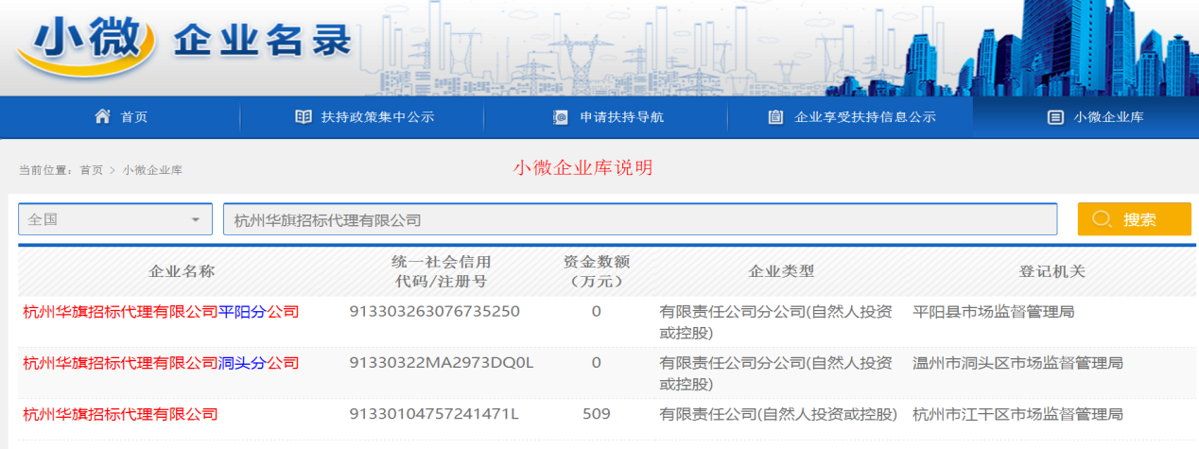

投标供应商全称（盖章）：

日期

**残疾人福利性单位声明函**

本单位郑重声明，根据《财政部 民政部 中国残疾人联合会关于促进残疾人就业政府采购政策的通知》（财库〔2017〕 141号）的规定，本单位为符合条件的残疾人福利性单位，且本单位参加单位的项目采购活动提供本单位制造的货物（由本单位承担工程/提供服务），或者提供其他残疾人福利性单位制造的货物（不包括使用非残疾人福利性单位注册商标的货物）。

本单位对上述声明的真实性负责。如有虚假，将依法承担相应责任。

单位名称（盖章）：

日 期：

**附件19**

**产品适用政府采购政策情况表**

|  |  |  |  |  |
| --- | --- | --- | --- | --- |
| 小微企业扶持政策 | |  | | --- | | **小型、微型企业投标且所投产品（指货物、工程、服务）由本企业制造，或者所投产品（仅指货物）含有其他小型、微型企业制造的，应按要求列出具体产品与金额。** | | | |
| 产品名称（品牌、型号） | 制造企业名称 | 金额 |
|  |  |  |
|  |  |  |
|  |  |  |
| 小型、微型企业产品金额合计（元） | |  |

填报要求：

1. 本表的产品名称、规格型号和注册商标、金额要与《报价明细表》一致。
2. 制造商为小型或微型企业时才需要填“制造商企业类型”栏，填写内容为“小型”或“微型”。
3. 请投标人正确填写本表，所填内容将作为评分依据（以“小型、微型企业产品金额合计”为准进行价格折扣，表中所填内容必须与政府采购优惠政策需提供的相关资料相符，如出现不相符或提供资料不全的，该小型、微型企业产品合计金额将不予以享受小微企业扶持政策优惠）。

附件20：安装规范说明

说明：以下文档，用于指导短焦投影机、交互白板、绿板、壁挂式主机、平板电视的规范安装，供实施、验收参考；投标单位可根据以下文档作为范本，制作实施方案。

《浙江省农远工程中小学校多媒体教室建设规范》（节选）

第一部分：电子白板安装

一、安装方式

1、设备安装位置(示意图)

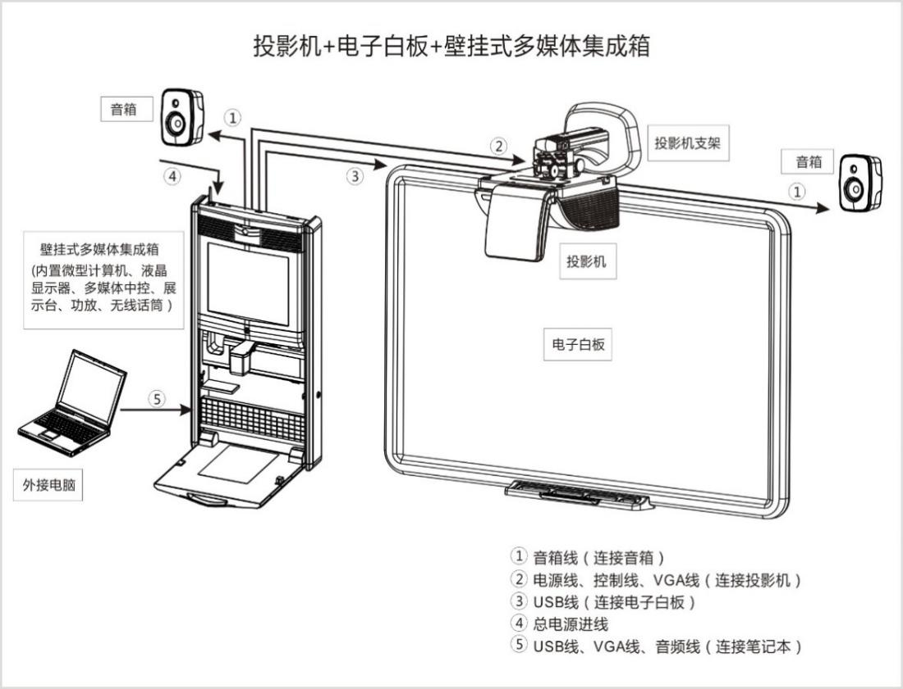

2、正面和侧面示意图

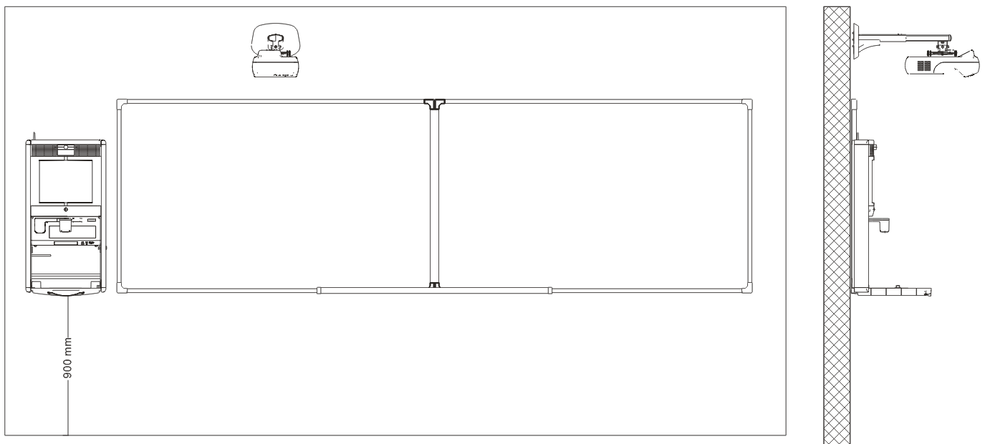

3、电子白板多媒体安装方式(示意图)

壁挂式多媒体安装示意图

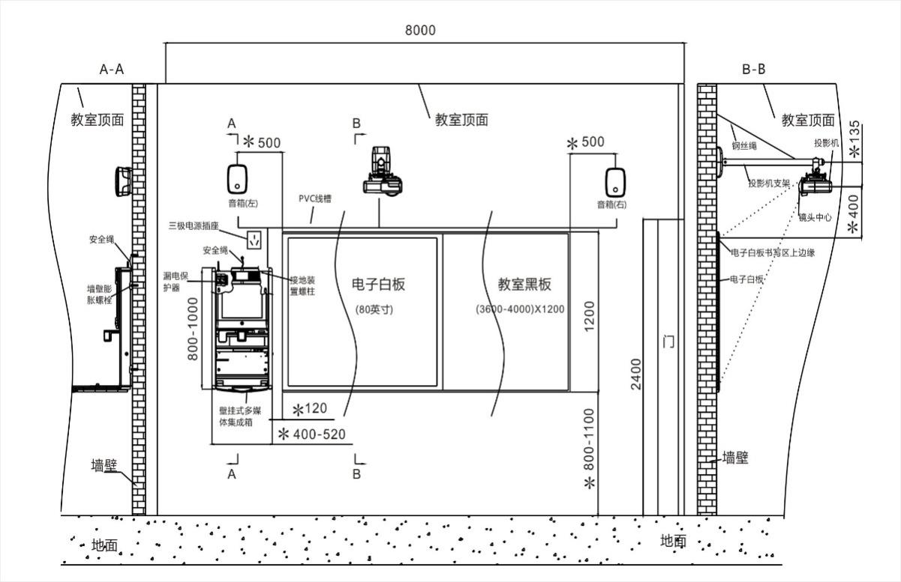

壁挂式多媒体俯视图

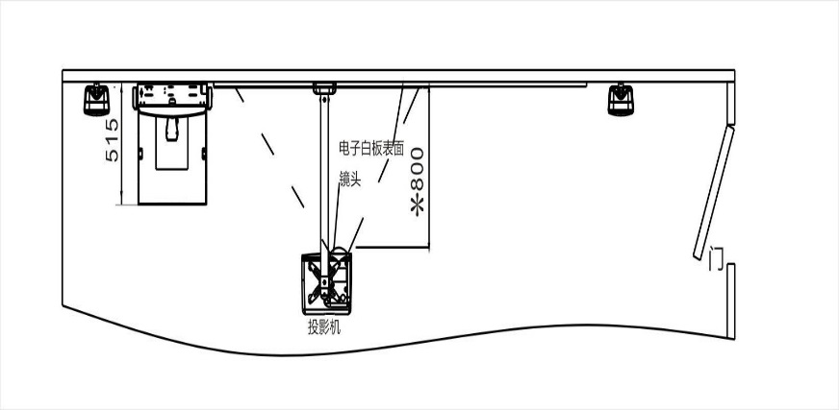

二、电子白板多媒体系统线连接(示意图)

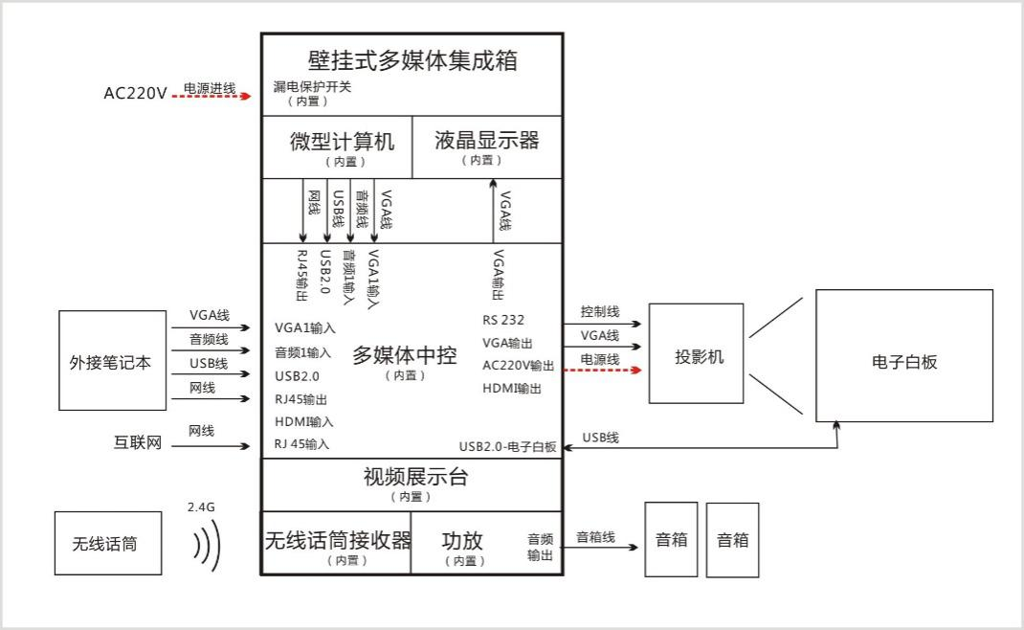

三、系统设备安装、连线要求

1.电子白板固定支架安装质量要求

（1）电子白板必须安装在特制铁制支架上。

（2）支架必须能承受500N的力，墙体与支架应安装牢固不得松动、摇晃。

（3）电子白板安装高度：电子白板底部应与黑板底部齐平。

2.电子白板固定结构件安装（图3.1）



图3.1

1---塑料膨胀螺拴SX10/6只

2---平垫圈M6/6只

3---六角螺拴M6×65/6只

4---上支架/2件

5---内六角螺拴M5×12/8只

6---平垫圈M5/10只

7---上角尺/2件

8---泡沐垫/4件 （30×15）

9---平垫圈M5/2只

10---螺母M5/2只

11---下角尺/2件

12---实木垫片/2件

13---平垫圈M5/2只

14---内六角螺拴M5×12/2只

15---开槽圆柱头螺钉M5×30/2只

16---左右固定杆/1件

17---白板支架/2件

3.电子白板连线

电子白板连线采用标准USB2.0线与智能共享器上的输出连接。

4.短焦投影机安装

4.1壁挂支架安装要求

（1）挂壁式短焦投影机支架与电子白板应保持垂直（垂直吊装在墙壁面上），并根据短焦投影机投射比例的距离来设定；安装短焦投影机的吊架承受力应不小于短焦投影机重量的10倍。挂壁式短焦投影机支架固定采用M 8以上金属膨胀螺栓或专用膨胀螺栓，埋入深度应不小于4cm，墙体与固定支架应安装牢固不得移动、松动、摇晃。

（2）挂壁式短焦投影机支架和短焦投影机应保持水平，不得倾斜现象。

（3）短焦投影机的镜头中心线应与电子白板中心线应保持一致。

（4）安装短焦投影机尺寸和形式见图3.1中的规定。

（5）短焦投影机固定吊装在吊架上后，可进行微调，并使投影画面应符合投影书写有效面积。

4.2短焦投影机安装要求

（1）要求镜头中心线应与电子白板的中心线一致。

（2）短焦投影机安装位置尺寸，见图3.2。



图3.2

（3）短焦投影机整个机身应保持水平。

（4）短焦投影机必须按照其安装使用手册上的要求牢固地固定在支架上，主要固定螺帽用特制防盗螺帽。

（5）投影机固定吊装在吊架上后，必须再微调，并使投影的画面完全符合电子白板的有效幅面。

4.3短焦投影机连接

（1）短焦投影机电源线（线长为3m ）直接将插头插入与有源音响共插在二-三芯插座面板上。

（2）所有线缆应整齐、顺直固定吊架上，不得有挤压、扭结和受损等现象，绑扎导线时应采用尼龙绑扎带。

5.壁挂集成箱体安装（示意图）

（1）按照壁挂式教学一体机安装孔位尺寸，在墙上打上5个安装孔 (其中一个为安全绳挂孔) 。放入金属膨胀管后，先拧上上面的2个螺丝，如下图。

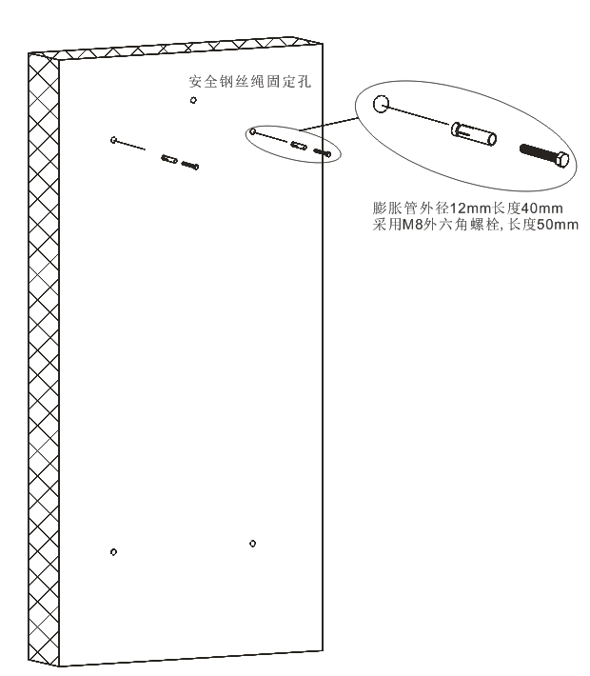

（2）上面两个螺丝先不用完全拧入，预留10mm的距离。等挂上壁挂式教学一体机后再拧紧。壁挂式教学一体机上面两个孔为葫芦孔设计，方便安装。

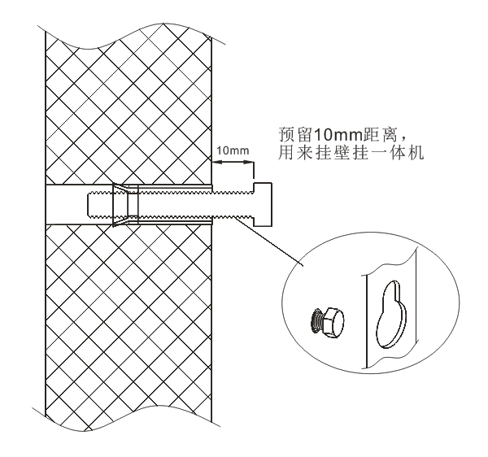

（3）拧上下面2个防脱落螺丝。壁挂式教学一体机下面2个安装孔为圆孔设计，所以拧入后，壁挂式教学一体机受外部冲击后，不会从墙上脱落。最后把安全绳一端穿过壁挂式教学一体机箱体，一端用M8X50的外六角螺丝固定在墙上。

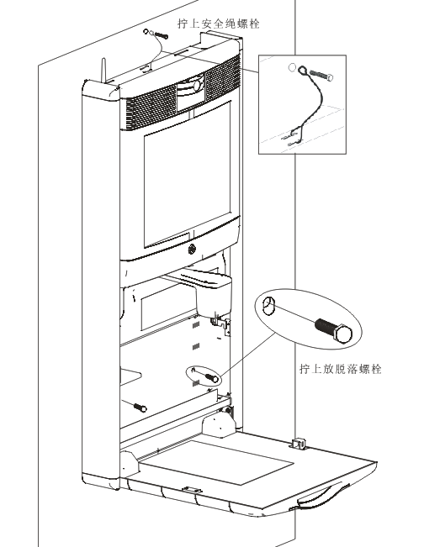

（4）设备接地装置连接规范，铜接线端子与电缆线之间承力不小于20N，设备与箱体的接地电阻小于0.1Ω。

6.音箱安装

安装音箱的固定支架承受力应不小于音箱重量的5倍，固定支架不得松动、摇晃。

第二部分：平板电视安装

平板电视必须安装在特制铁质支架上。墙体固定支架的规格材质为壁厚δ1≥4 mm，40 mm ×40 mm优质三角铁或优质方钢管壁厚δ≥2.0mm ，40 mm ×40 mm，壁挂支架的规格材质为壁厚δ2≥2.0 mm ，70 mm ×40 mm×45 mm优质冷扎钢（支架见图6）。支架安装高度以电视机安装后最低点离地高度为测量点，小学低年段（1—2年级）高度在1.1 m～1.2 m，小学高年段（3—6年级）和初中高度在1.2 m～1.25m。安装完毕的支架必须能承受2000N的力，支架不移动、松动、摇晃。

电视机必须按照其安装使用手册上的要求牢固地固定在支架上，主要固定螺帽用特制防盗螺钉。电视机屏幕垂直方向外倾斜角度；<5°，方便学生观看。电视机周围不能堆放任何物体。



图6平板电视安装支架

电视机和交互式覆膜框电源线通过原配插头连接在支架边墙面插座上；弱电信号线直接连接。线缆应整齐、顺直固定在平板电视安装支架上，不得有挤压、扭结和受损等现象，绑扎导线时应采用尼龙绑扎带。其它电源线和信号线固定在支架用上或放入线槽。

第三部分：系统附件，主要性能、参数

|  |  |  |
| --- | --- | --- |
| 序号 | 名 称 | 性能、参数 |
| 1 | 漏电流  保护器 | 1.额定剩余动作电流IΔn≤30mA。  2.剩余电流动作的分断时间TΔn≤0.1s。  3.额定电流：In≥10A 。  【要求】1.技术指标应符合GB13955、GB16917.1的规定。  2.有国家认证标志（CCC认证标志）。 |
| 2 | VGA线 | VGA3（1C*28 AWG）+4C*28 AWG（铜芯、带磁环）  【要求】1.电缆应符合GB/T5023的规定。  2.特性阻抗：75Ω±2Ω。  3.导线直径（镀锡铜丝）：≥Φ0.12*7股。  4.内层屏蔽层导线直径：≥Φ0.10*28P（（镀锡铜丝网编织）或缠绕）。  5.外层屏蔽层导线直径：≥Φ0.10*96P（铝箔+镀锡铜丝编织）。  6.线缆抗拉力≥500N。  7.接头抗拉力≥100 N（宜用塑胶接头）。 |
| 3 | 两声道  音频线 | 2*RVFP37/0.12（铜芯）L/R  【要求】1.导线直径（镀锡铜丝）：≥Φ0.12*22股。  2.音频线屏蔽层导线直径：≥Φ0.10*37P（镀锡铜丝编织）。  3.线缆抗拉力≥300N。  4.接头抗拉力≥100N（宜用塑胶接头）。 |
| 4 | 视频线 | SYV75-3-1/2(96P网编)/（铜芯）  【要求】1.导线直径（镀锡铜芯）：≥Φ0.51*1股。  2.音频线屏蔽层导线直径：≥Φ0.10*96P（镀锡铜丝编织）。  3.特性阻抗：75Ω±2Ω。  4.衰减：≤19dB/1000m。  5.介电常数：ε=2.2～2.4。  6.绝缘标称外径：3.0±0.20mm。  7.护套：阻燃聚氯乙烯。  8.绝缘电阻：5000MΩ/km。  9.应符合GB/T148641的规定。 |
| 5 | 网络线 | 超5类4对24WAG双绞线（铜芯）  备注：应根据学校实际情况，调整为6类线双绞线  【要求】1.单导线采用UTP-AWG24/0.51mm线号。  2.100欧姆阻抗、支持100MHz带宽。  3.工作环境温度-20℃-60℃。  4.导线直径（镀锡铜丝）：≥Φ0.51。  5.电缆外直径：5.2mm±0.15 mm。  6.线缆抗拉力≥200N。 |
| 6 | 水晶头RJ45 | 【要求】水晶头按照T568B连法 |
| 7 | 阻燃塑料  线槽板  或PVC管 | TE系列或PVC-U系列  【要求】1.绝缘性能：浸20±2℃水中/1h，擦干燥后，用AC2000V/50Hz /保持15分钟，不击穿、飞弧等现象。  2.绝缘电阻不低于100兆欧/500VDC。  3.耐变形性能：每米长度中每平方厘米横截面施加0.13kg的负荷，2小时后最大变形量，高度方向≯10%，宽度方向≯10%。  4.冲击性能：-5℃（+5℃）低温下，2小时，1.0kg（轻型）或2.0kg（中型）锤，高度：100±1mm，相当能量/J：1.0（中型2.0），试样无肉眼可见裂纹。  5.抗压性能：相应载荷，加载1min，变形<25%；卸载1min，变形<10%。  6.尺寸偏差应符合QB/T1614中5.2的规定。  7.燃烧性能应符合QB/T1614中6.7的规定。 |
| 8 | 金属  线槽板 | 【要求】1.材质：不锈钢或优质冷轧钢。  2槽板厚度≥1.2mm； |
| 9 | 电源线（1） | 截面积≥1.5mm²；BV型系列或RVV型系列（铜芯）  【要求】电缆应符合GB/T5023的规定。 |
| 10 | 电源线（2） | 截面积≥1.0mm²；BV型系列或RVV型系列（铜芯）  【要求】电缆应符合GB/T5023的规定。 |
| 11 | 电源线（3） | 截面积≥0.5mm²；BV型系列或RVV型系列（铜芯）  【要求】电缆应符合GB/T5023的规定。 |
| 12 | 控制线 | RVVP0.5（铜芯）【要求】电缆应符合GB/T5023的规定。 |
| 13 | 等离子  电视墙体  固定支架 | 【要求】详见本规范５.３.１图６要求 |
| 14 | 液晶投影机  固定吊架 | 优质冷扎钢规格材质为圆钢管壁厚≥1.2mm |
| 15 | 附件 |  |

备注：线缆端子宜用塑胶接头形式。